Niniejszy dokument to zatwierdzone druki informacyjne produktu leczniczego Zarzio z wyróżnionymi zmianami wprowadzonymi od czasu poprzedniej procedury, mającymi wpływ na druki informacyjne (EMEA/H/C/000917/WS2770/G).

Więcej informacji znajduje się na stronie internetowej Europejskiej Agencji Leków: https://www.ema.europa.eu/en/medicines/human/epar/zarzio

ANEKS I

CHARAKTERYSTYKA PRODUKTU LECZNICZEGO
1. NAZWA PRODUKTU LECZNICZEGO

Zarzio 30 mln j./0,5 ml roztwór do wstrzykiwań lub infuzji w ampułko-strzykawce
Zarzio 48 mln j./0,5 ml roztwór do wstrzykiwań lub infuzji w ampułko-strzykawce

2. SKŁAD JAKOŚCIOWY I ILOŚCIOWY

Zarzio 30 mln j./0,5 ml roztwór do wstrzykiwań lub infuzji w ampułko-strzykawce
Każdy ml roztworu zawiera 60 milionów jednostek (mln j.) (co odpowiada 600 mikrogramom [μg]) filgrastymu*.
Każda ampułko-strzykawka zawiera 30 mln j. (co odpowiada 300 μg) filgrastymu w 0,5 ml.

Zarzio 48 mln j./0,5 ml roztwór do wstrzykiwań lub infuzji w ampułko-strzykawce
Każdy ml roztworu zawiera 96 milionów jednostek (mln j.) (co odpowiada 960 mikrogramom [μg]) filgrastymu*.
Każda ampułko-strzykawka zawiera 48 mln j. (co odpowiada 480 μg) filgrastymu w 0,5 ml.

* rekombinowany metionylowany ludzki czynnik wzrostu kolonii granulocytów (G-CSF), wytwarzany przez E. coli techniką rekombinacji DNA.

Substancja pomocnicza o znanym działaniu
Każdy ml roztworu zawiera 50 mg sorbitolu (E420).
Pełny wykaz substancji pomocniczych, patrz punkt 6.1.

3. POSTAĆ FARMACEUTYCZNA

Roztwór do wstrzykiwań lub infuzji w ampułko-strzykawce (do wstrzykiwań lub infuzji)
Przejrzysty, bezbarwny lub lekko żółtawy roztwór.

4. SZCZEGÓŁOWE DANE KLINICZNE

4.1 Wskazania do stosowania

- Skrócenie czasu trwania neutropenii i zmniejszenie częstości występowania gorączki neutropenicznej u pacjentów otrzymujących chemioterapię lekami cytotoksycznymi z powodu stwierdzonego nowotworu złośliwego (z wyjątkiem przewlekłej białaczki szpikowej i zespołów mielodysplastycznych) oraz skrócenie czasu trwania neutropenii u pacjentów poddanych leczeniu mieloablacyjnemu przed przeszczepieniem szpiku, u których występuje zwiększone ryzyko przedłużonej ciężkiej neutropenii.

Bezpieczeństwo i skuteczność stosowania filgrastymu są podobne u dorosłych i dzieci otrzymujących chemioterapię lekami cytotoksycznymi.

- Mobilizacja komórek progenitorowych krwi obwodowej (ang. peripheral blood progenitor cells, PBPCs).

- U pacjentów (dzieci lub dorośli) z ciężką wrodzoną, cykliczną lub idiopatyczną neutropenią z bezwzględną liczbą neutrofilów (ANC) ≤ 0,5 × 10⁹/l oraz ciężkimi lub nawracającymi zakażeniami w wywiadzie, długotrwałe podawanie filgrastymu jest wskazane w celu zwiększenia liczby neutrofilów oraz zmniejszenia częstości i czasu trwania objawów związanych z zakażeniem.

- Leczenie przewlekłej neutropenii (ANC ≤ 1,0 × 10⁹/l) u pacjentów z zaawansowanym zakażeniem HIV w celu zmniejszenia ryzyka zakażeń bakteryjnych, gdy nie można zastosować innych metod leczenia neutropenii.

4.2 Dawkowanie i sposób podawania

Leczenie filgrastymem należy stosować wyłącznie we współpracy ze specjalistycznym ośrodkiem onkologicznym, posiadającym doświadczenie w leczeniu G-CSF oraz w leczeniu zaburzeń hematologicznych i wyposażonym w odpowiedni sprzęt diagnostyczny. Zabiegi mobilizacji i aferezy należy przeprowadzać we współpracy z ośrodkiem onkologiczno-hematologicznym, posiadającym odpowiednie doświadczenie w tej dziedzinie oraz wyposażonym w sprzęt do prawidłowego monitorowania krwiotwórczych komórek progenitorowych.

Chemioterapia lekami cytotoksycznymi

Dawkowanie

Zalecana dawka filgrastymu wynosi 0,5 mln j./kg mc./dobę (5 μg/kg mc./dobę). Pierwszej dawki filgrastymu nie należy podawać co najmniej 24 godziny po zakończeniu chemioterapii cytotoksycznej. W randomizowanych badaniach klinicznych stosowano podawaną podskórnie dawkę 230 μg/m² pc./dobę (4,0-8,4 μg/kg mc./dobę).

Filgrastym należy podawać codziennie, aż do ustąpienia przewidywanego nadiru neutrofilów oraz powrotu ich liczby do wartości prawidłowych. Po chemioterapii stosowanej w leczeniu guzów litych, chłoniaków i białaczki limfatycznej przewiduje się, że czas trwania leczenia spełniający wymienione wyżej kryteria wyniesie do 14 dni. Po indukcji i konsolidacji leczenia ostrej białaczki szpikowej czas trwania leczenia może być znacznie dłuższy (do 38 dni) w zależności od rodzaju, dawki i schematu chemioterapii cytotoksycznej.

U pacjentów otrzymujących chemioterapię cytotoksyczną, zazwyczaj 1-2 dni po rozpoczęciu leczenia filgrastymem występuje przejściowe zwiększenie liczby neutrofilów. Jednak aby uzyskać trwałą reakcję kliniczną nie należy przerywać podawania filgrastymu przed ustąpieniem przewidywanego nadiru i powrotem liczby neutrofilów do wartości prawidłowych. Przedwczesne przerwanie leczenia filgrastymem przed osiągnięciem spodziewanego nadiru neutrofilów nie jest zalecane.

Sposób podawania

Filgrastym można podawać codziennie we wstrzyknięciu podskórnym lub po rozcieńczeniu roztworem glukozy 5% w postaci infuzji dożylnej codziennie przez 30 minut (patrz punkt 6.6). W większości przypadków preferowaną drogą podania jest wstrzyknięcie podskórne. Istnieją pewne dowody pochodzące z badania z zastosowaniem dawki pojedynczej, że podanie dożylne może skracać czas działania leku. Znaczenie kliniczne tej obserwacji w przypadku podawania dawek wielokrotnych jest niejasne. Wybór drogi podania produktu powinien zależeć od indywidualnej sytuacji klinicznej.

Pacjenci otrzymujący leczenie mieloablacyjne poprzedzające przeszczepienie szpiku

Dawkowanie

Zalecana dawka początkowa filgrastymu wynosi 1,0 mln j./kg mc./dobę (10 μg/kg mc./dobę). Pierwszą dawkę filgrastymu należy podawać co najmniej 24 godziny po cytotoksycznej chemioterapii i co najmniej 24 godziny po infuzji szpiku kostnego.

Po ustąpieniu nadiru neutrofilów dobową dawkę filgrastymu należy dostosować w zależności od zmian liczby neutrofilów według następującego schematu:

Liczba neutrofilów | Dostosowanie dawki filgrastymu
> 1,0 × 10⁹/l przez 3 kolejne dni | Zmniejszyć do 0,5 mln j./kg mc./dobę (5 μg/kg mc./dobę)
Następnie, jeśli ANC pozostaje > 1,0 × 10⁹/l przez następne 3 dni z rzędu | Przerwać podawanie filgrastymu
Jeśli ANC zmniejszy się do < 1,0 × 10⁹/l w okresie leczenia, dawkę filgrastymu należy ponownie zwiększyć, zgodnie z podanymi wyżej wskazówkami
ANC = bezwzględna liczba neutrofilów

Sposób podawania

Filgrastym można podawać w infuzji dożylnej przez 30 minut lub 24 godziny bądź w ciągłej infuzji podskórnej przez 24 godziny. Filgrastym należy rozcieńczyć w 20 ml roztworu glukozy 5% (patrz punkt 6.6).

Mobilizacja PBPC u pacjentów poddawanych leczeniu mielosupresyjnemu lub mieloablacyjnemu przed przeszczepieniem autologicznych komórek PBPC

Dawkowanie

Zalecana dawka filgrastymu w celu mobilizacji PBPC, gdy lek stosowany jest w monoterapii, wynosi 1,0 mln j./kg mc./dobę (10 μg/kg mc./dobę) przez 5-7 kolejnych dni. Czas wykonania leukaferezy: 1 lub 2 zabiegi leukaferezy w dniu 5. i 6. są często wystarczające. W innych sytuacjach konieczne może być wykonanie dodatkowych zabiegów leukaferezy. Podawanie filgrastymu należy kontynuować aż do ostatniej leukaferezy.

Zalecana dawka filgrastymu w mobilizacji PBPC po chemioterapii mielosupresyjnej wynosi 0,5 mln j./kg mc./dobę (5 μg/kg mc./dobę), począwszy od pierwszego dnia po zakończeniu chemioterapii, aż do ustąpienia przewidywanego nadiru neutrofilów oraz powrotu ich liczby do wartości prawidłowych. Leukaferezę należy wykonać w okresie, gdy ANC zwiększy się z < 0,5 × 10⁹/l do > 5,0 × 10⁹/l. U pacjentów, którzy nie byli w przeszłości poddani intensywnej chemioterapii, jednorazowa leukafereza jest często wystarczająca. W innych sytuacjach zaleca się wykonanie dodatkowych zabiegów leukaferezy.

Sposób podawania

Podawanie filgrastymu w celu mobilizacji PBPC, gdy lek stosowany jest w monoterapii:
Filgrastym można podawać w ciągłym wlewie podskórnym trwającym 24 godziny lub we wstrzyknięciu podskórnym. W przypadku infuzji filgrastym należy rozcieńczyć w 20 ml roztworu glukozy 5% (patrz punkt 6.6).

Podawanie filgrastymu w celu mobilizacji PBPC po leczeniu mielosupresyjnym:
Filgrastym należy podawać we wstrzyknięciu podskórnym.

Mobilizacja PBPC u zdrowych dawców przed alogenicznym przeszczepieniem PBPC

Dawkowanie

W celu mobilizacji PBPC u zdrowych dawców filgrastym należy podawać w dawce 1,0 mln j./kg mc./dobę (10 μg/kg mc./dobę) przez 4-5 kolejnych dni. Leukaferezę należy rozpocząć w dniu 5. i kontynuować do dnia 6., jeśli jest to konieczne, tak aby możliwe było pobranie 4 × 10⁶ komórek CD34⁺/kg masy ciała biorcy.

Sposób podawania

Filgrastym należy podawać we wstrzyknięciu podskórnym.

Pacjenci z ciężką przewlekłą neutropenią (ang. severe chronic neutropenia, SCN)

Dawkowanie

Neutropenia wrodzona:
Zalecana dawka początkowa wynosi 1,2 mln j./kg mc./dobę (12 μg/kg mc./dobę), jako dawka pojedyncza lub dawki podzielone.

Neutropenia idiopatyczna lub cykliczna:
Zalecana dawka początkowa wynosi 0,5 mln j./kg mc./dobę (5 μg/kg mc./dobę), jako dawka pojedyncza lub dawki podzielone.

Dostosowanie dawki:
Filgrastym należy podawać codziennie we wstrzyknięciu podskórnym, aż liczba neutrofilów zwiększy się i będzie się utrzymywać na poziomie większym niż 1,5 × 10⁹/l. Po uzyskaniu reakcji na leczenie należy ustalić minimalną skuteczną dawkę leku zapewniającą utrzymanie tego poziomu. Aby utrzymać odpowiednią liczbę neutrofilów konieczne jest długotrwałe, codzienne podawanie leku. Po 1-2 tygodniach leczenia dawkę początkową można zwiększyć dwukrotnie lub zmniejszyć o połowę w zależności od reakcji pacjenta na leczenie. Następnie dawkę można indywidualnie dostosowywać co 1-2 tygodnie, tak aby przeciętna liczba neutrofilów utrzymywała się pomiędzy 1,5 × 10⁹/l a 10 × 10⁹/l. U pacjentów z ciężkimi zakażeniami można rozważyć szybsze zwiększanie dawki. W badaniach klinicznych u 97% pacjentów z reakcją na leczenie pełna odpowiedź wystąpiła po zastosowaniu dawki ≤ 24 μg/kg mc./dobę. Bezpieczeństwo długotrwałego stosowania filgrastymu w dawce większej niż 24 μg/kg mc./dobę u pacjentów z SCN nie zostało ustalone.

Sposób podawania

Neutropenia wrodzona, idiopatyczna lub cykliczna: Filgrastym należy podawać we wstrzyknięciu podskórnym.

Pacjenci zakażeni HIV

Dawkowanie

W celu odwrócenia neutropenii:
Zalecana dawka początkowa filgrastymu wynosi 0,1 mln j./kg mc./dobę (1 μg/kg mc./dobę) i jest zwiększana maksymalnie do 0,4 mln j./kg mc./dobę (4 μg/kg mc./dobę). Lek należy podawać do chwili, gdy liczba neutrofilów osiągnie wartości prawidłowe i może być utrzymana na tym poziomie (ANC > 2,0 × 10⁹/l). W badaniach klinicznych u ponad 90% pacjentów uzyskano odpowiedź na leczenie tymi dawkami, a odwrócenie neutropenii nastąpiło średnio po 2 dniach.

U niewielkiej liczby pacjentów (u mniej niż 10%) dla odwrócenia neutropenii konieczne było podanie dawek do 1,0 mln j./kg mc./dobę (10 μg/kg mc./dobę).

W celu utrzymania prawidłowej liczby neutrofilów:
Po odwróceniu neutropenii należy ustalić minimalną skuteczną dawkę leku pozwalającą na utrzymanie prawidłowej liczby neutrofilów. Zaleca się dostosowanie dawki początkowej i podawanie co drugą dobę 30 mln j./dobę (300 μg/dobę). Może wystąpić konieczność dalszego dostosowania dawki, w zależności od bezwzględnej liczby neutrofilów, tak aby utrzymywała się ona na poziomie > 2,0 × 10⁹/l. W badaniach klinicznych konieczne było podawanie dawki 30 mln j./dobę (300 μg/dobę) przez 1-7 dni w tygodniu, aby utrzymać wartości ANC > 2,0 × 10⁹/l, a średnia częstość podawania leku wynosiła 3 dni w tygodniu. W celu utrzymania wartości ANC > 2,0 × 10⁹/l może wystąpić konieczność długoterminowego podawania leku.

Sposób podawania

Odwrócenie neutropenii lub utrzymanie prawidłowej liczby neutrofilów: Filgrastym należy podawać we wstrzyknięciu podskórnym.

Osoby w podeszłym wieku

Badania kliniczne z filgrastymem obejmowały niewielką liczbę pacjentów w podeszłym wieku. Nie przeprowadzono jednak specjalnych badań dotyczących tej grupy pacjentów i dlatego nie jest możliwe podanie specyficznych zaleceń dotyczących dawkowania.

Zaburzenia czynności nerek

Badania z zastosowaniem filgrastymu u pacjentów z ciężkimi zaburzeniami czynności nerek lub wątroby wykazują, że profil farmakokinetyczny i farmakodynamiczny jest podobny, jak u osób z prawidłową czynnością tych narządów. W tej sytuacji nie ma konieczności dostosowywania dawki leku.

Stosowanie u dzieci z SCN i nowotworem złośliwym

Sześćdziesiąt pięć procent pacjentów ocenianych w programie badawczym dotyczącym SCN było w wieku poniżej 18 lat. Skuteczność leczenia była wyraźna dla tej grupy wiekowej, która obejmowała większość pacjentów z wrodzoną neutropenią. Nie stwierdzono różnic w profilu bezpieczeństwa leku u dzieci leczonych z powodu ciężkiej przewlekłej neutropenii.

Dane z badań klinicznych prowadzonych z udziałem dzieci wskazują, że bezpieczeństwo stosowania i skuteczność filgrastymu są podobne u dorosłych i u dzieci otrzymujących chemioterapię lekami cytotoksycznymi.

Dawkowanie

Zalecenia dotyczące dawkowania u dzieci są takie same, jak u dorosłych otrzymujących mielosupresyjną chemioterapię cytotoksyczną.

Metoda podawania

Ampułko-strzykawka nie jest przeznaczona do odmierzania objętości mniejszych niż 0,3 ml ze względu na mechanizm sprężynowy. Nie należy podawać dawek mniejszych niż 0,3 ml przy użyciu tego produktu.

W razie potrzeby roztwór do wstrzykiwań można rozcieńczyć (patrz punkt 6.6).

4.3 Przeciwwskazania

Nadwrażliwość na substancję czynną lub na którąkolwiek substancję pomocniczą wymienioną w punkcie 6.1.

4.4 Specjalne ostrzeżenia i środki ostrożności dotyczące stosowania

Identyfikowalność

W celu poprawienia identyfikowalności czynników wzrostu kolonii granulocytów (G-CSF) należy czytelnie zapisać nazwę i numer serii podawanego produktu.

Specjalne ostrzeżenia i środki ostrożności we wszystkich wskazaniach

Nadwrażliwość

U pacjentów leczonych filgrastymem zgłaszano przypadki nadwrażliwości, w tym reakcje anafilaktyczne występujące po rozpoczęciu lub wznowieniu leczenia. U pacjentów z istotną klinicznie nadwrażliwością należy definitywnie zakończyć stosowanie produktu leczniczego Zarzio. Produktu leczniczego Zarzio nie należy podawać pacjentom z rozpoznaną w przeszłości nadwrażliwością na filgrastym lub pegfilgrastym.

Działania niepożądane w obrębie płuc

Po podaniu czynnika wzrostu kolonii granulocytów (G-CSF) zgłaszano przypadki działań niepożądanych, zwłaszcza śródmiąższowej choroby płuc. Pacjenci z naciekami w płucach lub zapaleniem płuc w niedalekiej przeszłości mogą być w grupie większego ryzyka. Wystąpienie takich objawów płucnych, jak kaszel, gorączka i duszność wraz z objawami radiologicznymi wskazującymi na nacieki w płucach i pogorszeniem czynności płuc, może świadczyć o rozwijającym się zespole ostrych zaburzeń oddechowych dorosłych (ang. Adult Respiratory Distress Syndrome, ARDS). W takich przypadkach należy przerwać podawanie filgrastymu i zastosować odpowiednie leczenie.

Kłębuszkowe zapalenie nerek

U pacjentów otrzymujących filgrastym i pegfilgrastym zgłaszano przypadki kłębuszkowego zapalenia nerek, które zwykle ustępowało po zmniejszeniu dawki lub przerwaniu stosowania filgrastymu i pegfilgrastymu. Zaleca się monitorowanie wyników analizy moczu.

Zespół przesiąkania włośniczek

Po podaniu czynnika wzrostu kolonii granulocytów odnotowano występowanie mogącego zagrażać życiu w przypadku opóźnienia leczenia zespołu przesiąkania włośniczek, który charakteryzuje się niedociśnieniem tętniczym, hipoalbuminemią, obrzękami i zagęszczeniem krwi. Pacjentów, u których wystąpią objawy zespołu przesiąkania włośniczek, należy uważnie obserwować i zapewnić im standardowe leczenie objawowe, które może obejmować intensywną opiekę medyczną (patrz punkt 4.8).

Powiększenie śledziony i pęknięcie śledziony

U pacjentów i zdrowych dawców, u których zastosowano filgrastym, odnotowano na ogół bezobjawowe przypadki powiększenia śledziony oraz przypadki pęknięcia śledziony. Niektóre przypadki pęknięć śledziony były śmiertelne. Dlatego należy starannie kontrolować wielkość śledziony (np. podczas badania klinicznego, w ramach badania ultrasonograficznego). Należy wziąć pod uwagę możliwość pęknięcia śledziony u dawców i (lub) pacjentów zgłaszających ból w lewej górnej części brzucha lub w górnej części barku. Zmniejszenie dawki powodowało spowolnienie lub zatrzymanie dalszego powiększania śledziony u pacjentów z ciężką przewlekłą neutropenią, a 3% pacjentów wymagało wykonania splenektomii.

Wzrost komórek nowotworowych

G-CSF może stymulować wzrost komórek szpikowych in vitro i podobne działanie obserwuje się w warunkach in vitro w przypadku niektórych komórek pozaszpikowych.

Zespół mielodysplastyczny lub przewlekła białaczka szpikowa

Bezpieczeństwo stosowania i skuteczność filgrastymu u pacjentów z zespołem mielodysplastycznym lub przewlekłą białaczką szpikową nie zostały ustalone. Nie zaleca się podawania filgrastymu w leczeniu tych chorób. Należy zwrócić szczególną uwagę na zróżnicowanie przemiany blastycznej w przewlekłej białaczce szpikowej od przemiany blastycznej w ostrej białaczce szpikowej.

Ostra białaczka szpikowa

Wobec ograniczonych danych dotyczących bezpieczeństwa stosowania i skuteczności leku u pacjentów z wtórną ostrą białaczką szpikową (ang. acute myelogenous leukemia, AML), podawanie filgrastymu wymaga zachowania ostrożności. Bezpieczeństwo stosowania i skuteczność filgrastymu u pacjentów w wieku < 55 lat z ostrą białaczką szpikową de novo i dobrze rokującymi zmianami cytogenetycznymi [t(8;21), t(15;17) i inv(16)] nie zostały ustalone.

Małopłytkowość

U pacjentów otrzymujących filgrastym zgłaszano małopłytkowość. Należy ściśle kontrolować liczbę płytek krwi, zwłaszcza w pierwszych kilku tygodniach leczenia filgrastymem. Jeśli u pacjentów z ciężką przewlekłą neutropenią wystąpi małopłytkowość (liczba płytek krwi do wartości < 100 × 10⁹/l, należy rozważyć chwilowe wstrzymanie podawania filgrastymu lub zmniejszenie jego dawki.

Leukocytoza

U mniej niż 5% pacjentów otrzymujących filgrastym w dawkach większych niż 0,3 mln j./kg mc./dobę (3 μg/kg mc./dobę) obserwowano liczbę białych krwinek wynoszącą 100 × 10⁹/l lub więcej. Nie zgłaszano działań niepożądanych związanych bezpośrednio z leukocytozą tego stopnia. Biorąc jednak pod uwagę możliwe ryzyko związane z ciężką leukocytozą, podczas leczenia filgrastymem należy regularnie oznaczać liczbę białych krwinek. Jeśli liczba leukocytów będzie większa niż 50 × 10⁹/l po wystąpieniu przewidywanego nadiru, należy natychmiast przerwać podawanie filgrastymu. W przypadku podawania w celu mobilizacji PBPC filgrastym należy odstawić lub zmniejszyć jego dawkę, jeśli liczba leukocytów zwiększy się do > 70 × 10⁹/l.

Immunogenność

Tak jak w przypadku wszystkich białek terapeutycznych, istnieje możliwość indukowania reakcji układu immunologicznego (immunogenność). Częstość występowania przypadków wytworzenia przeciwciał przeciwko filgrastymowi jest na ogół niewielka. Podobnie jak w przypadku wszystkich biologicznych produktów leczniczych, występują przeciwciała wiążące; jednak jak dotychczas ich występowanie nie wiąże się z działaniem neutralizującym.

Specjalne ostrzeżenia i środki ostrożności w przypadku występowania chorób współistniejących

Specjalne środki ostrożności w przypadku występowania sierpowatokrwinkowości i niedokrwistości sierpowatokrwinkowej

U pacjentów z sierpowatokrwinkowością lub niedokrwistością sierpowatokrwinkową podczas leczenia filgrastymem zgłaszano występowanie przełomów sierpowatokrwinkowych, prowadzących niekiedy do zgonu. Lekarze powinni zachować ostrożność, zalecając filgrastym pacjentom z sierpowatokrwinkowością lub niedokrwistością sierpowatokrwinkową.

Osteoporoza

U pacjentów ze współistniejącymi chorobami kości o typie osteoporozy, otrzymujących ciągłe leczenie filgrastymem przez ponad 6 miesięcy, może być wskazane monitorowanie gęstości kości.

Specjalne środki ostrożności u pacjentów z nowotworami złośliwymi

Filgrastymu nie należy stosować w celu zwiększenia dawki chemioterapii lekami cytotoksycznymi poza ustalone schematy dawkowania.

Ryzyko związane ze zwiększeniem dawki chemioterapii

Należy zachować szczególną ostrożność podczas leczenia pacjentów otrzymujących chemioterapię w dużych dawkach, ponieważ nie wykazano, by takie postępowanie dało lepsze wyniki leczenia nowotworu, a zwiększenie dawki chemioterapeutyków może prowadzić do nasilenia działań toksycznych, w tym dotyczących serca, płuc, układu nerwowego i skóry (patrz informacje dotyczące charakterystyki poszczególnych chemioterapeutyków).

Wpływ chemioterapii na krwinki czerwone i płytki krwi

Leczenie filgrastymem w monoterapii nie wyklucza wystąpienia małopłytkowości i niedokrwistości wywołanych stosowaniem chemioterapii substancjami o działaniu mielosupresyjnym. Ze względu na możliwość zwiększenia dawki chemioterapii (np. otrzymywania pełnych dawek zgodnie z zaleconym schematem dawkowania) pacjent może podlegać zwiększonemu ryzyku wystąpienia małopłytkowości i niedokrwistości. Zaleca się regularne kontrolowanie liczby płytek krwi i hematokrytu. Należy zachować szczególną ostrożność podczas monoterapii lub leczenia skojarzonego lekami chemioterapeutycznymi, o których wiadomo, że wywołują ciężką małopłytkowość.

Wykazano, że zastosowanie komórek progenitorowych krwi obwodowej zmobilizowanych filgrastymem zmniejsza nasilenie i czas trwania małopłytkowości po chemioterapii mielosupresyjnej lub mieloablacyjnej.

Zespół mielodysplastyczny i ostra białaczka szpikowa u pacjentów z rakiem piersi i płuc

W badaniu obserwacyjnym po wprowadzeniu do obrotu zespół mielodysplastyczny (MDS) i ostra białaczka szpikowa (AML) były związane ze stosowaniem pegfilgrastymu, alternatywnego produktu leczniczego zawierającego G-CSF, w skojarzeniu z chemioterapią i (lub) radioterapią u pacjentów z rakiem piersi lub płuc. Nie zaobserwowano podobnego związku między filgrastymem a MDS/AML. Niemniej jednak pacjenci z rakiem piersi lub płuc powinni być monitorowani pod kątem objawów przedmiotowych i podmiotowych MDS/AML.

Inne specjalne środki ostrożności

Działanie filgrastymu u pacjentów ze znacznie zmniejszoną liczbą mieloidalnych komórek progenitorowych nie zostało zbadane. Filgrastym działa głównie na prekursory neutrofilów, powodując zwiększenie liczby neutrofilów. Dlatego u pacjentów ze zmniejszoną liczbą prekursorów reakcja na leczenie może być słabsza (np. u pacjentów otrzymujących intensywną radioterapię lub chemioterapię, lub u pacjentów z naciekami nowotworowymi szpiku).

U pacjentów, którzy otrzymują chemioterapię w dużych dawkach przed zabiegiem przeszczepienia, zgłaszano sporadycznie zaburzenia naczyniowe, w tym chorobę zarostowo-zakrzepową żył i zaburzenia objętości płynów.

Zgłaszano przypadki wystąpienia choroby „przeszczep przeciwko gospodarzowi” (ang. Graft versus Host Disease, GvHD) i zgonów u pacjentów otrzymujących G-CSF po alogenicznym przeszczepieniu szpiku kostnego (patrz punkty 4.8 i 5.1).

Zwiększenie aktywności krwiotwórczej szpiku w odpowiedzi na leczenie czynnikiem wzrostu było związane z przemijającym występowaniem patologicznych wyników obrazowania kości. Należy brać to pod uwagę podczas interpretacji wyników obrazowania kości.

Zapalenie aorty zgłaszano po podaniu czynnika stymulującego tworzenie kolonii granulocytów (G-CSF) zdrowym ochotnikom i pacjentom z nowotworami złośliwymi. Zaobserwowane objawy obejmują gorączkę, ból brzucha, złe samopoczucie, ból pleców i zwiększenie wartości markerów zapalenia (np. białko C-reaktywne i liczba białych krwinek). W większości przypadków zapalenie aorty zdiagnozowano za pomocą tomografi komputerowej i zwykle ustępowało ono po odstawieniu G-CSF. Patrz także punkt 4.8.

Specjalne środki ostrożności u pacjentów poddawanych mobilizacji PBPC

Mobilizacja

Brak prospektywnych randomizowanych badań porównujących dwie zalecane metody mobilizacji (filgrastym w monoterapii lub w połączeniu z chemioterapią mielosupresyjną) w tej samej populacji pacjentów. Stopień zmienności między poszczególnymi pacjentami oraz między laboratoryjnymi metodami oznaczania komórek CD34⁺ oznacza, że bezpośrednie porównanie poszczególnych badań jest trudne. Z tego powodu trudno zalecać optymalną metodę. Wybór metody mobilizacji należy rozważać w kontekście ogólnych celów leczenia dla poszczególnych pacjentów.

Wcześniejsze leczenie preparatami cytotoksycznymi

Pacjenci, którzy przebyli bardzo intensywne leczenie mielosupresyjne, mogą nie wykazywać wystarczającej mobilizacji PBPC, pozwalającej na uzyskanie zalecanej minimalnej liczby komórek (≥ 2,0 × 10⁶ komórek CD34⁺/kg) lub przyspieszenia regeneracji płytek krwi w tym samym stopniu, co pacjenci leczenia mniej intensywnie.

Niektóre środki cytotoksyczne wykazują szczególne działanie toksyczne na pulę krwiotwórczych komórek progenitorowych i mogą negatywnie wpływać na mobilizację komórek progenitorowych. Leki takie, jak melfalan, karmustyna (BCNU) i karboplatyna podawane przez dłuższy czas przed próbami mobilizacji komórek progenitorowych mogą zmniejszać liczbę tych komórek. Wykazano jednak, że podawanie melfalanu, karboplatyny lub BCNU razem z filgrastymem powoduje skuteczną mobilizację komórek progenitorowych. W przypadku przewidywanego przeszczepienia komórek PBPC zaleca się, by zabieg mobilizacji komórek macierzystych planować na wczesnym etapie leczenia. U tych pacjentów należy zwrócić szczególną uwagę na liczbę mobilizowanych komórek progenitorowych przed zastosowaniem chemioterapii w dużych dawkach. Jeśli liczba komórek progenitorowych jest niewystarczająca, zgodnie z podanymi wyżej kryteriami, należy rozważyć alternatywne metody leczenia bez udziału komórek progenitorowych.

Ocena liczby komórek progenitorowych

Podczas oceny liczby pobranych komórek progenitorowych u pacjentów leczonych filgrastymem należy zwrócić szczególną uwagę na metodę oceny ilościowej. Wyniki analizy metodą cytometrii przepływowej liczby komórek CD34⁺ różnią się w zależności od dokładności zastosowanej metody liczenia komórek i zalecenia dotyczące liczby komórek oparte na wynikach badań uzyskanych w innych laboratoriach należy interpretować z zachowaniem ostrożności.

Analiza statystyczna związku pomiędzy liczbą przeszczepionych komórek CD34⁺ a szybkością regeneracji płytek krwi po chemioterapii w dużych dawkach wskazuje na istnienie złożonej, lecz ciągłej zależności.

Zalecenie minimalnej liczby ≥ 2,0 × 10⁶ komórek CD34⁺/kg zostało sformułowane na podstawie opublikowanych wyników doświadczeń opisujących zadowalającą odnowę hematologiczną. Uzyskanie komórek w ilości większej wydaje się korelować z szybszą regeneracją, a w ilości mniejszej – z wolniejszą regeneracją.

Specjalne środki ostrożności u zdrowych dawców poddawanych mobilizacji PBPC

Mobilizacja PBPC nie zapewnia bezpośredniej korzyści klinicznej dla zdrowych dawców i należy ją rozważyć wyłącznie w przypadku alogenicznego przeszczepu komórek macierzystych.

Mobilizację PBPC należy rozważyć wyłącznie u dawców, którzy spełniają prawidłowe kliniczne i laboratoryjne kryteria dla dawców komórek macierzystych, zwracając szczególną uwagę na wyniki badań hematologicznych i choroby zakaźne.

Bezpieczeństwo stosowania i skuteczność filgrastymu nie zostały ocenione u dawców w wieku poniżej 16 lat lub powyżej 60 lat.

U 35% analizowanych pacjentów obserwowano przemijającą małopłytkowość (płytki krwi < 100 × 10⁹/l) po podaniu filgrastymu i wykonaniu leukaferezy. Spośród tych pacjentów zgłoszono dwa przypadki, w których liczba płytek krwi wyniosła < 50 × 10⁹/l, co przypisywano zabiegowi leukaferezy.

Jeśli konieczne jest wykonanie więcej niż jednego zabiegu leukaferezy, należy zwrócić szczególną uwagę na dawców z liczbą płytek krwi < 100 × 10⁹/l przed wykonaniem leukaferezy; w zasadzie aferezy nie należy przeprowadzać, jeśli liczba płytek krwi wynosi < 75 × 10⁹/l.

Leukaferezy nie należy wykonywać u dawców, którzy przyjmują leki przeciwzakrzepowe lub u których rozpoznano zaburzenia hemostazy.

Dawców otrzymujących czynniki wzrostu kolonii granulocytów (G-CSF) w celu mobilizacji PBPC należy monitorować do czasu normalizacji parametrów hematologicznych.

Specjalne środki ostrożności u biorców alogenicznych komórek PBPC zmobilizowanych filgrastymem

Obecnie dostępne dane wskazują, że interakcje immunologiczne pomiędzy alogenicznym przeszczepem PBPC a biorcą mogą mieć związek ze zwiększonym – w porównaniu z przeszczepem szpiku kostnego – ryzykiem wystąpienia ostrej i przewlekłej choroby GvHD.

Specjalne środki ostrożności u pacjentów z SCN

Filgrastymu nie należy podawać pacjentom z ciężką wrodzoną neutropenią, u których rozwinie się białaczka lub którzy wykazują oznaki rozwoju białaczki.

Morfologia krwi

Występują również inne zmiany dotyczące komórek krwi, w tym niedokrwistość i przejściowe zwiększenie liczby komórek progenitorowych mieloidalnych, wymagające ścisłego monitorowania ilościowego.

Przekształcenie w białaczkę lub zespół mielodysplastyczny

Należy zachować szczególną ostrożność podczas diagnozowania ciężkich przewlekłych neutropenii, różnicując je od innych zaburzeń układu krwiotwórczego, takich jak niedokrwistość aplastyczna, mielodysplazja i białaczka szpikowa. Przed leczeniem należy wykonać pełną morfologię krwi z rozmazem i określeniem liczby płytek oraz mielogram i badanie kariotypu.

W badaniu klinicznym z udziałem pacjentów z SCN leczonych filgrastymem odnotowano niewielką częstość występowania (około 3%) zespołów mielodysplastycznych (ang. Myelodysplastic syndrome, MDS) lub białaczki. Obserwacja ta dotyczyła wyłącznie pacjentów z wrodzoną neutropenią. MDS i białaczki są naturalnym powikłaniem choroby podstawowej, a ich związek z leczeniem filgrastymem jest niepewny. W podgrupie około 12% pacjentów z prawidłowym wynikiem badań cytogenetycznych przed rozpoczęciem leczenia, powtórne rutynowe badanie wykazało nieprawidłowości, w tym monosomię 7. Obecnie nie jest jasne, czy długotrwałe leczenie pacjentów z SCN predysponuje do wystąpienia anomalii cytogenetycznych, przejścia w MDS lub białaczkę. Zaleca się regularne morfologiczne i cytogenetyczne badania szpiku kostnego (co około 12 miesięcy).

Inne specjalne środki ostrożności

Należy wykluczyć takie przyczyny przejściowej neutropenii, jak zakażenia wirusowe.

Krwiomocz był częsty, a białkomocz występował u niewielkiej liczby pacjentów. Z tego względu należy regularnie wykonywać badanie moczu w celu monitorowania tego typu zdarzeń.

Bezpieczeństwo stosowania i skuteczność leku u noworodków i pacjentów z neutropenią autoimmunologiczną nie zostały ustalone.

Specjalne środki ostrożności u pacjentów z zakażeniem HIV

Morfologia krwi

Należy ściśle kontrolować ANC, zwłaszcza podczas kilku pierwszych tygodni leczenia filgrastymem. U niektórych pacjentów następuje bardzo szybka reakcja na leczenie, ze znacznym zwiększeniem liczby neutrofilów po podaniu początkowej dawki filgrastymu. Zaleca się, by przez pierwsze 2-3 dni podawania filgrastymu oznaczać ANC codziennie. W późniejszym okresie zaleca się, by ANC było oznaczane co najmniej dwa razy w tygodniu przez pierwsze 2 tygodnie, a następnie raz w tygodniu lub raz na dwa tygodnie w okresie leczenia podtrzymującego. Podczas stosowania przerywanych dawek filgrastymu, wynoszących 30 mln j./dobę (300 μg/dobę) mogą z czasem wystąpić znaczne wahania ANC. Aby stwierdzić wartości minimalne lub nadir ANC u danego pacjenta, zaleca się pobieranie krwi do badań bezpośrednio przed podaniem zaplanowanej dawki filgrastymu.

Ryzyko związane ze zwiększeniem dawki leków mielosupresyjnych

Leczenie filgrastymem w monoterapii nie wyklucza wystąpienia małopłytkowości i niedokrwistości wywołanych terapią lekami mielosupresyjnymi. Z uwagi na możliwość otrzymania większej dawki lub liczby tych preparatów podczas leczenia filgrastymem, pacjenci mogą podlegać większemu ryzyku wystąpienia małopłytkowości i niedokrwistości. Zaleca się regularne kontrolowanie morfologii krwi (patrz wyżej).

Zakażenia i nowotwory złośliwe powodujące mielosupresję

Neutropenia może być skutkiem naciekania szpiku przez zakażenia oportunistyczne, takie jak zakażenie wywołane przez Mycobacterium avium complex lub przez nowotwory złośliwe, takie jak chłoniaki. U pacjentów ze stwierdzonymi zakażeniami lub nowotworami złośliwymi naciekającymi szpik kostny, oprócz podawania filgrastymu w leczeniu neutropenii należy rozważyć zastosowanie odpowiedniego leczenia choroby podstawowej. Wpływ filgrastymu na neutropenię wywołaną zakażeniami lub nowotworami złośliwymi naciekającymi szpik kostny nie został dobrze ustalony.

Substancje pomocnicze

Zarzio zawiera sorbitol (E420). Pacjenci z dziedziczną nietolerancją fruktozy nie mogą przyjmować tego produktu leczniczego, jeśli nie jest to bezwzględnie konieczne.

Dziedziczna nietolerancja fruktozy może nie być jeszcze zdiagnozowana u niemowląt i małych dzieci (w wieku poniżej 2 lat). Produkty lecznicze (zawierające fruktozę) podawane dożylnie mogą stanowić zagrożenie dla życia takich dzieci. Są one przeciwwskazane u tych dzieci, chyba że jest to bezwzględnie konieczne i brak jest alternatywnych produktów leczniczych.

Przed zastosowaniem tego produktu leczniczego u pacjentów z objawami z dziedzicznej nietolerancji fruktozy należy przeprowadzić szczegółowy wywiad.

Lek zawiera mniej niż 1 mmol (23 mg) sodu na dawkę, to znaczy lek uznaje się za „wolny od sodu”.

4.5 Interakcje z innymi produktami leczniczymi i inne rodzaje interakcji

Bezpieczeństwo stosowania i skuteczność filgrastymu podawanego w tym samym dniu co chemioterapia cytotoksyczna o działaniu mielosupresyjnym nie zostały ostatecznie ustalone. Biorąc pod uwagę wrażliwość szybko dzielących się komórek mieloidalnych na chemioterapię cytotoksyczną o działaniu mielosupresyjnym, nie zaleca się stosowania filgrastymu w okresie od 24 godzin przed i do 24 godzin po chemioterapii. Wstępne dane pochodzące od niewielkiej liczby pacjentów leczonych jednocześnie filgrastymem i 5-fluorouracylem wskazują, że może dojść do nasilenia neutropenii.

Dotychczas nie przeprowadzono jeszcze badań klinicznych nad możliwymi interakcjami z innymi krwiotwórczymi czynnikami wzrostu i cytokinami.

Lit sprzyja uwalnianiu neutrofilów i dlatego może nasilać działanie filgrastymu. Chociaż nie przeprowadzono jeszcze formalnych badań nad tą interakcją, brak dowodów na jej szkodliwość.

4.6 Wpływ na płodność, ciążę i laktację

Ciąża

Brak danych lub istnieją tylko ograniczone dane dotyczące stosowania filgrastymu u kobiet w ciąży. Badania na zwierzętach wykazały szkodliwy wpływ na reprodukcję. U królików stwierdzono zwiększoną częstość utraty zarodków w przypadku wielokrotnego narażenia oraz występowania toksyczności u matek (patrz punkt 5.3). Istnieją doniesienia w literaturze o przenikaniu filgrastymu przez łożysko u kobiet w ciąży.

Produkt Zarzio nie jest zalecany do stosowania w okresie ciąży.

Karmienie piersią

Nie wiadomo, czy filgrastym/metabolity przenikają do mleka ludzkiego. Nie można wykluczyć zagrożenia dla noworodków/dzieci. Należy podjąć decyzję czy przerwać karmienie piersią czy przerwać podawanie produktu Zarzio biorąc pod uwagę korzyści z karmienia piersią dla dziecka i korzyści z leczenia dla matki.

Płodność

Filgrastym nie wpływa na płodność samców ani samic szczurów (patrz punkt 5.3).

4.7 Wpływ na zdolność prowadzenia pojazdów i obsługiwania maszyn

Filgrastym może wywierać niewielki wpływ na zdolność prowadzenia pojazdów i obsługiwania maszyn. Po podaniu filgrastymu mogą wystąpić zawroty głowy (patrz punkt 4.8).

4.8 Działania niepożądane

a. Podsumowanie profilu bezpieczeństwa

Najpoważniejsze działania niepożądane, które mogą wystąpić podczas leczenia filgrastymem, to m.in.: reakcja anafilaktyczna, poważne działania niepożądane dotyczące płuc (w tym śródmiąższowa choroba płuc i zespół ostrych zaburzeń oddechowych dorosłych), zespół przesiąkania włośniczek, ciężka postać powiększenia śledziony lub pęknięcie śledziony, przekształcenie w zespół mielodysplastyczny lub białaczkę u pacjentów z ciężką przewlekłą neutropenią, wystąpienie choroby „przeszczep przeciwko gospodarzowi” u pacjentów po alogenicznym przeszczepie szpiku kostnego lub przeszczepie komórek progenitorowych krwi obwodowej i przełom sierpowatokrwinkowy u pacjentów z niedokrwistością sierpowatokrwinkową.

Najczęściej zgłaszanymi działaniami niepożądanymi są gorączka, ból mięśniowo-szkieletowy (w tym ból kości, ból pleców, ból stawów, ból mięśni, ból kończyn, ból mięśniowo‑szkieletowy, ból mięśniowo‑szkieletowy w klatce piersiowej, ból karku), niedokrwistość, wymioty i nudności. W badaniach klinicznych z udziałem pacjentów z nowotworem złośliwym łagodny lub umiarkowany ból mięśniowo-szkieletowy występował u 10% pacjentów, a silny u 3% pacjentów.

b. Tabelaryczne podsumowanie działań niepożądanych

Dane w poniższych tabelach opisują działania niepożądane notowane podczas badań klinicznych i w zgłoszeniach spontanicznych. W obrębie każdej grupy o określonej częstości występowania objawy niepożądane są wymienione zgodnie ze zmniejszającym się nasileniem.

Klasyfikacja układów i narządów MedDRA | Działania niepożądane
Klasyfikacja układów i narządów MedDRA | Bardzo często  (≥ 1/10) | Często  (≥ 1/100 do < 1/10) | Niezbyt często  (≥ 1/1 000 do < 1/100) | Rzadko  (≥ 1/10 000 do < 1/1 000)
Zakażenia i zarażenia pasożytnicze |  | Posocznica  Zapalenie oskrzeli  Zakażenia górnych dróg oddechowych  Zakażenia dróg moczowych
Zaburzenia krwi i układu chłonnego | Małopłytkowość  Niedokrwistość^{e} | Powiększenie śledzionyª  Spadek poziomu hemoglobiny^{e} | Leukocytozaª | Pęknięcie śledzionyª  Niedokrwis-tość sierpowato-krwinkowa z przełomem  Hemoatopoeza pozaszpikowa
Zaburzenia układu immunologicznego |  |  | Nadwrażliwość  Nadwrażliwość  na lekª  Choroba „przeszczep przeciwko gospodarzowi”^{b} | Reakcja anafilaktycz-na
Zaburzenia metabolizmu i odżywiania |  | Zmniejszenie łaknienia^{e}  Zwiększenie aktywności dehydrogenazy mleczanowej we krwi | Hiperurykemia  Zwiększenie stężenia kwasu moczowego we krwi | Zmniejszenie stężenia glukozy we krwi  Dna rzekomaª (artropatia pirofosfora-nowa)  Zaburzenia objętości płynów
Zaburzenia psychiczne |  | Bezsenność
Zaburzenia układu nerwowego | Ból głowyª | Zawroty głowy  Niedoczulica  Czucie opaczne
Zaburzenia naczyniowe |  | Nadciśnienie tętnicze  Niedociśnienie tętnicze | Choroba zarostowo-  zakrzepowa żył^{d} | Zespół przesiąkania włośniczekª Zapalenie aorty
Zaburzenia układu oddechowego, klatki piersiowej i śródpiersia |  | Krwioplucie  Duszność  Kaszelª  Ból jamy ustnej i gardła^{a, e}  Krwawienie z nosa | Zespół ostrej niewydolności oddechowejª  Niewydolność oddechowaª  Obrzęk płucª  Krwotok płucny  Śródmiąższowa choroba płucª  Nacieki w płucachª  Niedotlenienie
Zaburzenia żołądka i jelit | Biegunka^{a, e}  Wymioty^{a, e}  Nudnościª | Ból w jamie ustnej  Zaparcie^{e}
Zaburzenia wątroby i dróg żółciowych |  | Powiększenie wątroby  Zwiększenie aktywności fosfatazy zasadowej we krwi | Zwiększenie aktywności aminotransferazy asparaginianowej  Zwiększenie aktywności gamma-glutamylo-  transferazy
Zaburzenia skóry i tkanki podskórnej | Łysienieª | Wysypkaª  Rumień | Wysypka plamisto-grudkowa | Zapalenie naczyń krwionośnych skóryª  Zespół Sweeta (ostra gorączkowa dermatoza neutrofilowa)
Zaburzenia mięśniowo-  szkieletowe i tkanki łącznej | Ból mięśniowo-  szkieletowy^{c} | Skurcze mięśni | Osteoporoza | Zmniejszenie gęstości kości  Nasilenie objawów reumatoidal-nego zapalenia stawów
Zaburzenia nerek i dróg moczowych |  | Ból podczas oddawania moczu  Krwiomocz | Białkomocz | Kłębuszkowe zapalenie nerek  Nieprawidło-we parametry moczu
Zaburzenia ogólne i stany w miejscu podania | Zmęczenieª  Zapalenie błon śluzowychª  Gorączka | Ból w klatce piersiowejª  Bólª  Osłabienieª  Złe samopoczucie^{e}  Obrzęk obwodowy^{e} | Reakcja w miejscu wstrzyknięcia
Urazy, zatrucia i powikłania po zabiegach |  | Reakcja na transfuzję^{e}
ª Patrz punkt c (Opis wybranych działań niepożądanych)
^{b} Zgłaszano przypadki wystąpienia GvHD i zgonów u pacjentów po alogenicznym przeszczepieniu szpiku kostnego (patrz punkt c)
^{c} Obejmuje ból kości, ból pleców, ból stawów, ból mięśni, ból kończyn, ból mięśniowo-szkieletowy, ból mięśniowo-szkieletowy w klatce piersiowej, ból karku
^{d} Przypadki obserwowano po wprowadzeniu produktu leczniczego do obrotu u pacjentów poddawanych przeszczepieniu szpiku kostnego lub mobilizacji PBPC
^{e} Działania niepożądane występujące częściej u pacjentów przyjmujących filgrastym w porównaniu z placebo i związane z następstwami nowotworu złośliwego jako choroby podstawowej lub chemioterapii lekami cytotoksycznymi

c. Opis wybranych działań niepożądanych

Nadwrażliwość

W badaniach klinicznych i po wprowadzeniu produktu leczniczego do obrotu zgłaszano reakcje typu nadwrażliwości, w tym anafilaksję, wysypkę, pokrzywkę, obrzęk naczynioruchowy, duszność i niedociśnienie tętnicze, występujące po rozpoczęciu lub podczas trwania leczenia. Zgłoszenia tych działań były na ogół częstsze po podaniu dożylnym. W niektórych przypadkach nawrót objawów obserwowano po ponownym podaniu leku, co sugeruje związek przyczynowy. Filgrastym należy ostatecznie odstawić u pacjentów z ciężką reakcją alergiczną na lek.

Działania niepożądane w obrębie płuc

W badaniach klinicznych i po wprowadzeniu produktu leczniczego do obrotu zgłaszano występowanie działań niepożądanych w obrębie płuc, w tym śródmiąższową chorobę płuc, obrzęk płuc oraz naciek w płucach, w niektórych przypadkach prowadzące do niewydolności oddechowej lub zespołu ostrej niewydolności oddechowej (ARDS), które mogą być śmiertelne (patrz punkt 4.4).

Powiększenie śledziony i pęknięcie śledziony

Po podaniu filgrastymu zgłaszano przypadki powiększenia śledziony i pęknięcia śledziony. Niektóre przypadki pęknięć śledziony były śmiertelne (patrz punkt 4.4).

Zespół przesiąkania włośniczek

Zgłaszano przypadki występowania zespołu przesiąkania włośniczek w związku ze stosowaniem czynnika wzrostu kolonii granulocytów. Na ogół dotyczyło to pacjentów z zaawansowaną chorobą nowotworową, posocznicą, przyjmujących wielokrotnie chemioterapię lub pacjentów, u których jest wykonywana afereza (patrz punkt 4.4).

Zapalenie naczyń krwionośnych skóry

U pacjentów leczonych filgrastymem zgłaszano występowanie zapalenia naczyń krwionośnych skóry. Mechanizm zapalenia naczyń krwionośnych u pacjentów przyjmujących filgrastym nie jest znany. Podczas długotrwałego stosowania u 2% pacjentów z ciężką przewlekłą neutropenią zgłaszano występowanie zapalenia naczyń krwionośnych skóry.

Leukocytoza

U 41% zdrowych dawców obserwowano leukocytozę (WBC > 50 × 10⁹/l), a przemijająca małopłytkowość (płytki krwi < 100 × 10⁹/l) po podaniu filgrastymu i wykonaniu leukaferezy wystąpiła u 35% dawców (patrz punkt 4.4).

Zespół Sweeta

Zgłaszano przypadki zespołu Sweeta (ostra gorączkowa dermatoza neutrofilowa) u pacjentów leczonych filgrastymem.

Dna rzekoma (artropatia pirofosforanowa)

U pacjentów z nowotworem złośliwym leczonych filgrastymem zgłaszano występowanie dny rzekomej (artropatii pirofosforanowej).

Choroba „przeszczep przeciwko gospodarzowi” (GvHD)

Zgłaszano przypadki wystąpienia GvHD i zgonów u pacjentów otrzymujących G-CSF po alogenicznym przeszczepieniu szpiku kostnego (patrz punkt 4.4 i 5.1).

d. Dzieci i młodzież

Dane z badań klinicznych prowadzonych z udziałem dzieci wskazują, że bezpieczeństwo stosowania i skuteczność filgrastymu są podobne u dorosłych i dzieci otrzymujących chemioterapię cytotoksyczną, co sugeruje brak związanych z wiekiem różnic w farmakokinetyce filgrastymu. Jedynym stale zgłaszanym działaniem niepożądanym był ból mięśniowo-szkieletowy, co nie różni się od doświadczenia w populacji dorosłych.

Brak wystarczających danych do dalszej oceny stosowania filgrastymu u dzieci i młodzieży.

e. Inne szczególne grupy pacjentów

Stosowanie u osób w podeszłym wieku

Nie zaobserwowano ogólnych różnic w zakresie bezpieczeństwa stosowania ani skuteczności między pacjentami w wieku powyżej 65 lat w porównaniu z młodszymi dorosłymi (> 18 lat) pacjentami otrzymującymi chemioterapię cytotoksyczną, a doświadczenie kliniczne nie wykazało różnic w reakcji na leczenie między pacjentami w podeszłym wieku a młodszymi dorosłymi pacjentami. Brak wystarczających danych do oceny stosowania filgrastymu u pacjentów w podeszłym wieku w innych zatwierdzonych wskazaniach do stosowania filgrastymu.

Dzieci i młodzież z SCN

Zgłaszano przypadki zmniejszenia gęstości kości i osteoporozy u dzieci i młodzieży z ciężką przewlekłą neutropenią, leczonych przewlekłe filgrastymem.

Zgłaszanie podejrzewanych działań niepożądanych

Po dopuszczeniu produktu leczniczego do obrotu istotne jest zgłaszanie podejrzewanych działań niepożądanych. Umożliwia to nieprzerwane monitorowanie stosunku korzyści do ryzyka stosowania produktu leczniczego. Osoby należące do fachowego personelu medycznego powinny zgłaszać wszelkie podejrzewane działania niepożądane za pośrednictwem krajowego systemu zgłaszania wymienionego w załączniku V.

4.9 Przedawkowanie

Nie ustalono skutków przedawkowania filgrastymu. Przerwanie leczenia filgrastymem powoduje zazwyczaj zmniejszenie liczby krążących neutrofilów o 50% w ciągu 1 do 2 dni, a następnie powrót do wartości prawidłowych w ciągu 1 do 7 dni.

5. WŁAŚCIWOŚCI FARMAKOLOGICZNE

5.1 Właściwości farmakodynamiczne

Grupa farmakoterapeutyczna: leki immunostymulujące, czynniki wzrostu kolonii komórkowych, kod ATC: L03AA02

Zarzio jest produktem leczniczym biopodobnym. Szczegółowe informacje są dostępne na stronie internetowej Europejskiej Agencji Leków http://www.ema.europa.eu.

Ludzki czynnik wzrostu kolonii granulocytów (G-CSF) jest glikoproteiną regulującą wytwarzanie i uwalnianie neutrofilów ze szpiku kostnego. Zarzio zawierający r-metHuG-CSF (filgrastym) powoduje znaczne zwiększenie liczby neutrofilów we krwi obwodowej w ciągu 24 godzin, przy niewielkim zwiększeniu liczby monocytów. U niektórych pacjentów z SCN filgrastym może również wywoływać niewielkie zwiększenie liczby krążących granulocytów kwasochłonnych i zasadochłonnych względem wartości wyjściowych; u niektórych z tych pacjentów już przed leczeniem może wystąpić eozynofilia lub bazofilia. W zalecanym zakresie dawek zwiększenie liczby neutrofilów jest zależne od dawki. Neutrofile wytwarzane w odpowiedzi na leczenie filgrastymem wykazują prawidłową lub zwiększoną aktywność, co wykazały badania chemotaksji i fagocytozy. Po zakończeniu leczenia filgrastymem liczba krążących neutrofilów zmniejsza się o 50% w ciągu 1-2 dni, a powraca do wartości prawidłowych w ciągu 1-7 dni.

Zastosowanie filgrastymu u pacjentów otrzymujących chemioterapię cytotoksyczną prowadzi do znacznego zmniejszenia częstości, nasilenia i czasu trwania neutropenii i gorączki neutropenicznej. Leczenie filgrastymem znacznie skraca czas trwania gorączki neutropenicznej, ogranicza stosowanie antybiotyków i skraca hospitalizację po chemioterapii indukcyjnej w ostrej białaczce szpikowej lub po leczeniu mieloablacyjnym poprzedzającym przeszczepienie szpiku kostnego. Nie dotyczy to zmniejszenia częstości występowania gorączki i udokumentowanych zakażeń. Czas trwania gorączki nie skrócił się u pacjentów przechodzących leczenie mieloablacyjne poprzedzające przeszczepienie szpiku kostnego.

Zastosowanie filgrastymu w monoterapii lub po chemioterapii mobilizuje komórki progenitorowe we krwi obwodowej. Te autologiczne komórki PBPC można pobrać i podać w infuzji po chemioterapii cytotoksycznej dużymi dawkami albo zamiast, albo dodatkowo do przeszczepu szpiku. Podanie PBPC w infuzji przyspiesza regenerację hematopoezy, skracając czas zagrożenia powikłaniami krwotocznymi i zmniejszając konieczność transfuzji płytek krwi.

U biorców alogenicznych komórek PBPC mobilizowanych filgrastymem występuje znacząco szybsza odnowa hematologiczna, prowadząca do istotnego skrócenia czasu niewspomaganej regeneracji płytek krwi w porównaniu z biorcami alogenicznego szpiku kostnego.

W jednym retrospektywnym europejskim badaniu oceniającym zastosowanie G-CSF po alogenicznym przeszczepie szpiku kostnego u pacjentów z ostrymi białaczkami wskazano na zwiększenie ryzyka wystąpienia GvHD, śmiertelności związanej z leczeniem (ang. treatment related mortality, TRM) i śmiertelności w przypadku podawania G-CSF. W odrębnym retrospektywnym badaniu międzynarodowym z udziałem pacjentów z ostrymi lub przewlekłymi białaczkami szpikowymi nie zaobserwowano wpływu na ryzyko wystąpienia GvHD, TRM ani śmiertelności. Metaanaliza badań przeszczepów alogenicznych, w tym wyniki 9 prospektywnych, randomizowanych badań, 8 badań retrospektywnych i 1 badania kliniczno-kontrolnego, nie wykryła wpływu na ryzyko wystąpienia ostrej GvHD, przewlekłej GvHD ani wczesnej śmiertelności związanej z leczeniem.

Ryzyko względne (95% CI) GvHD i TRM
Po leczeniu G-CSF po przeszczepieniu szpiku kostnego
Publikacja | Czas trwania badania | N | Ostra GvHD stopnia II-IV | Przewlekła GvHD | TRM
Metaanaliza  (2003) | 1986-2001ª | 1198 | 1,08  (0,87, 1,33) | 1,02  (0,82, 1,26) | 0,70  (0,38, 1,31)
Europejskie badanie retrospektywne  (2004) | 1992-2002^{b} | 1789 | 1,33  (1,08, 1,64) | 1,29  (1,02, 1,61) | 1,73  (1,30, 2,32)
Międzynarodowe badanie retrospektywne  (2006) | 1995-2000^{b} | 2110 | 1,11  (0,86, 1,42) | 1,10  (0,86, 1,39) | 1,26  (0,95, 1,67)
ª Analiza obejmuje badania dotyczące przeszczepu szpiku kostnego w tym okresie; w niektórych badaniach stosowano GM-CSF
^{b} Analiza obejmuje pacjentów poddawanych przeszczepieniu szpiku kostnego w tym okresie

Zastosowanie filgrastymu w celu mobilizacji PBPC u zdrowych dawców przed alogenicznym przeszczepieniem PBPC
U zdrowych dawców dawka 1 mln j./kg mc./dobę (10 μg/kg mc./dobę) podawana podskórnie przez 4-5 kolejnych dni pozwala na pobranie ≥ 4 × 10⁶ komórek CD34⁺/kg masy ciała biorcy u większości dawców po dwóch leukaferezach.

Zastosowanie filgrastymu u pacjentów (dzieci lub dorośli) z SCN (ciężką wrodzoną, cykliczną i idiopatyczną neutropenią) wywołuje utrzymujące się zwiększenie bezwzględnej liczby neutrofilów (ANC) we krwi obwodowej oraz zmniejszenie występowania zakażeń i związanych z nimi powikłań.

Zastosowanie filgrastymu u pacjentów z zakażeniem HIV pozwala na utrzymanie prawidłowej liczby neutrofilów, umożliwiając podawanie zaplanowanych dawek leków przeciwwirusowych i (lub) innych produktów leczniczych o działaniu mielosupresyjnym. Brak dowodów, że pacjenci z zakażeniem HIV leczeni filgrastymem wykazują zwiększenie replikacji HIV.

Podobnie jak w przypadku innych krwiotwórczych czynników wzrostu, G-CSF wykazuje in vitro działanie stymulujące ludzkie komórki śródbłonka.

5.2 Właściwości farmakokinetyczne

W randomizowanych, przeprowadzonych metodą podwójnie ślepej próby badaniach krzyżowych z zastosowaniem dawki pojedynczej i wielokrotnej, z udziałem 204 zdrowych ochotników wykazano, że po podaniu podskórnym i dożylnym profil farmakokinetyczny produktu Zarzio był porównywalny z profilem farmakokinetycznym produktu referencyjnego.

Wchłanianie

Pojedyncza dawka podskórna 0,5 mln j./kg mc. (5 µg/kg mc.) prowadziła do maksymalnego stężenia w surowicy po t_{max} wynoszącym 4,5 ± 0,9 godziny (średnia ± SD).

Dystrybucja

Objętość dystrybucji we krwi wynosi około 150 ml/kg. Po podaniu podskórnym zalecanych dawek stężenie w surowicy utrzymywało się powyżej 10 ng/ml przez 8 - 16 godzin. Istnieje dodatnia korelacja liniowa pomiędzy wielkością dawki a stężeniem filgrastymu w surowicy, niezależnie od tego, czy lek podaje się dożylnie, czy podskórnie.

Eliminacja

Mediana okresu półtrwania w fazie eliminacji (t_{½}) filgrastymu z surowicy po podaniu podskórnym pojedynczej dawki wahał się od 2,7 godziny (1,0 mln j./kg mc., 10 µg/kg mc.) do 5,7 godziny (0,25 mln j./kg mc., 2,5 µg/kg mc.) i wydłużał się po 7 dniach podawania odpowiednio do 8,5 - 14 godzin.
Infuzja ciągła filgrastymu przez okres do 28 dni u pacjentów po autologicznym przeszczepieniu szpiku nie dał żadnych dowodów na kumulację leku i wykazał porównywalne okresy półtrwania w fazie eliminacji.

5.3 Przedkliniczne dane o bezpieczeństwie

Przeprowadzono trwające do 1 roku badania toksyczności filgrastymu w dawkach wielokrotnych, podczas których wykazano zmiany przypisywane działaniom farmakologicznym, w tym zwiększenie liczby leukocytów, rozrost szpiku kostnego, pozaszpikowe ogniska granulopoezy oraz powiększenie śledziony. Wszystkie te zmiany cofnęły się po zaprzestaniu leczenia.

Przeprowadzono badania dotyczące wpływu filgrastymu na rozwój przedurodzeniowy u szczurów i królików. Filgrastym podawany dożylnie (w dawce 80 µg/kg mc./dobę) samicom królika w okresie organogenezy był toksyczny dla matek i powodował wzrost ryzyka samoistnego poronienia i poronienia po zagnieżdżeniu zarodka, a także zmniejszenie średniej liczby żywego potomstwa w miocie oraz masy ciała płodów.

Na podstawie danych dotyczących innego produktu zawierającego filgrastym, podobnego do produktu referencyjnego, obserwowano podobne wyniki, przy czym dodatkowo stwierdzono wzrost częstości występowania wad rozwojowych u płodów po podaniu dawki wynoszącej 100 µg/kg mc./dobę, czyli dawki toksycznej dla matki, odpowiadającej narażeniu ustrojowemu na poziomie przekraczającym około 50–90-krotnie narażenie występujące u pacjentów leczonych dawką kliniczną 5 µg/kg mc./dobę. Obserwowany w tym badaniu najwyższy poziom, przy którym nie występowała toksyczność dla zarodka i płodu wynosił 10 µg/kg mc./dobę, co odpowiada narażeniu ustrojowemu około 3–5-krotnie większemu niż występujące u pacjentów otrzymujących dawkę kliniczną.

Nie stwierdzono toksycznego wpływu na płód ani na matkę po podaniu ciężarnym samicom szczura dawek dochodzących do 575 µg/kg mc./dobę. U potomstwa samic szczurów, którym podawano filgrastym w okresie okołoporodowym i w okresie laktacji, wykazano opóźnienie różnicowania zewnętrznych cech płciowych oraz zahamowanie wzrostu (≥ 20 µg/kg mc./dobę) i nieznaczne zmniejszenie wskaźników przeżycia (100 µg/kg mc./dobę).

Nie wykazano wpływu filgrastymu na płodność samców i samic szczurów.

6. DANE FARMACEUTYCZNE

6.1 Wykaz substancji pomocniczych

Kwas glutaminowy
Sorbitol (E420)
Polisorbat 80
Wodorotlenek sodu (do wyrównania pH)
Woda do wstrzykiwań

6.2 Niezgodności farmaceutyczne

Produktu Zarzio nie wolno rozcieńczać roztworem sodu chlorku.

Nie mieszać tego produktu leczniczego z innymi produktami leczniczymi, oprócz wymienionych w punkcie 6.6.
Rozcieńczony filgrastym może ulegać adsorpcji na szkle i materiałach z plastiku, chyba że jest rozcieńczony roztworem glukozy o stężeniu 50 mg/ml (5%) (patrz punkt 6.6).

6.3 Okres ważności

3 lata

Po rozcieńczeniu: Wykazano, że rozcieńczony roztwór do infuzji zachowuje stabilność chemiczną i fizyczną przez 24 godziny w temperaturze od 2°C do 8°C. Z mikrobiologicznego punktu widzenia produkt należy natychmiast wykorzystać. Jeśli produkt nie zostanie zużyty bezpośrednio, użytkownik odpowiada za warunki oraz czas przechowywania, który standardowo nie powinien być dłuższy niż 24 godziny w temperaturze od 2°C do 8°C, chyba że rozcieńczanie miało miejsce w kontrolowanych warunkach aseptycznych.

6.4 Specjalne środki ostrożności podczas przechowywania

Przechowywać w lodówce (2°C – 8°C).

Przechowywać ampułko-strzykawkę w opakowaniu zewnętrznym w celu ochrony przed światłem.

W czasie okresu ważności w celu zastosowania ambulatoryjnego produkt można wyjąć z lodówki i przechowywać w temperaturze pokojowej (nie wyższej niż 25°C) jednorazowo do 8 dni. Po upływie tego czasu produktu nie należy ponownie wkładać do lodówki i należy go usunąć.

Warunki przechowywania produktu leczniczego po rozcieńczeniu, patrz punkt 6.3.

6.5 Rodzaj i zawartość opakowania

0,5 ml roztworu w ampułko-strzykawce (ze szkła typu I) z korkiem tłoka (guma bromobutylowa), igłą ze stali nierdzewnej o rozmiarze 29 z automatyczną osłoną igły i nasadką igły (elastomer termoplastyczny).

Na ampułko-strzykawce znajdują się nadrukowane oznaczenia od 0,1 ml do 1 ml, nie jest ona jednak przeznaczona do odmierzania objętości mniejszych niż 0,3 ml ze względu na mechanizm sprężynowy.

Opakowania po 1, 3, 5 lub 10 ampułko-strzykawek.
Nie wszystkie wielkości opakowań muszą znajdować się w obrocie.

6.6 Specjalne środki ostrożności dotyczące usuwania i przygotowania produktu leczniczego do stosowania

Roztwór należy obejrzeć przed zastosowaniem. Do użytku nadają się wyłącznie klarowne roztwory, bez wytrąconych cząstek.

Przypadkowe narażenie produktu leczniczego na działanie temperatur zamarzania nie ma negatywnego wpływu na stabilność filgrastymu.

Zarzio nie zawiera środków konserwujących. Z uwagi na możliwe ryzyko zanieczyszczeń mikrobiologicznych strzykawki z produktem Zarzio przeznaczone są wyłącznie do jednorazowego użytku.

Rozcieńczenie przed podaniem (opcjonalnie)

W razie potrzeby lek Zarzio można rozcieńczać roztworem glukozy o stężeniu 50 mg/ml (5%).

Rozcieńczanie do końcowego stężenia < 0,2 mln j./ml (2 μg/ml) nie jest nigdy zalecane.

W przypadku pacjentów leczonych filgrastymem rozcieńczonym do stężenia < 1,5 mln j./ml (15 μg/ml), do roztworu należy dodać albuminę osocza ludzkiego (ang. human serum albumin, HSA), tak aby uzyskać jej stężenie końcowe 2 mg/ml.

Przykład: W przypadku końcowej objętości wynoszącej 20 ml, do całkowitej dawki filgrastymu mniejszej niż 30 mln j. (300 µg) należy dodać 0,2 ml roztworu albuminy osocza ludzkiego (Ph.Eur.) o stężeniu 200 mg/ml (20%).

Po rozcieńczeniu roztworem glukozy o stężeniu 50 mg/ml (5%) filgrastym wykazuje zgodność ze szkłem i wieloma materiałami z plastiku, w tym z polichlorkiem winylu, poliolefiną (kopolimerem polipropylenu i polietylenu) oraz polipropylenem.

Stosowanie ampułko-strzykawki z osłoną zabezpieczającą igłę

Osłona zabezpieczająca igłę zakrywa igłę po wykonaniu wstrzyknięcia, co zapobiega ukłuciu igłą. Nie ma to wpływu na normalne działanie strzykawki. Powoli i równomiernie naciskać tłok, aż do podania całej dawki i braku możliwości dalszego wciśnięcia tłoka. Nadal naciskając tłok strzykawki wyjąć igłę z ciała pacjenta. Osłona zabezpieczająca zakrywa igłę po zwolnieniu tłoka.

Usuwanie

Wszelkie niewykorzystane resztki produktu leczniczego lub jego odpady należy usunąć zgodnie z lokalnymi przepisami.

7. PODMIOT ODPOWIEDZIALNY POSIADAJĄCY POZWOLENIE NA DOPUSZCZENIE DO OBROTU

Sandoz GmbH
Biochemiestr. 10
6250 Kundl
Austria

8. NUMERY POZWOLEŃ NA DOPUSZCZENIE DO OBROTU

Zarzio 30 mln j./0,5 ml roztwór do wstrzykiwań lub infuzji w ampułko-strzykawce
EU/1/08/495/001
EU/1/08/495/002
EU/1/08/495/003
EU/1/08/495/004

Zarzio 48 mln j./0,5 ml roztwór do wstrzykiwań lub infuzji w ampułko-strzykawce
EU/1/08/495/005
EU/1/08/495/006
EU/1/08/495/007
EU/1/08/495/008

9. DATA WYDANIA PIERWSZEGO POZWOLENIA NA DOPUSZCZENIE DO OBROTU I DATA PRZEDŁUŻENIA POZWOLENIA

Data wydania pierwszego pozwolenia na dopuszczenie do obrotu: 6 lutego 2009
Data ostatniego przedłużenia pozwolenia: 13 listopada 2013

10. DATA ZATWIERDZENIA LUB CZĘŚCIOWEJ ZMIANY TEKSTU CHARAKTERYSTYKI PRODUKTU LECZNICZEGO

Szczegółowe informacje o tym produkcie leczniczym są dostępne na stronie internetowej Europejskiej Agencji Leków http://www.ema.europa.eu.

ANEKS II

A. WYTWÓRCA BIOLOGICZNEJ SUBSTANCJI CZYNNEJ ORAZ WYTWÓRCA ODPOWIEDZIALNY ZA ZWOLNIENIE SERII

B. WARUNKI LUB OGRANICZENIA DOTYCZĄCE ZAOPATRZENIA I STOSOWANIA

C. INNE WARUNKI I WYMAGANIA DOTYCZĄCE DOPUSZCZENIA DO OBROTU

D. WARUNKI LUB OGRANICZENIA DOTYCZĄCE BEZPIECZNEGO I SKUTECZNEGO STOSOWANIA PRODUKTU LECZNICZEGO

A. WYTWÓRCA BIOLOGICZNEJ SUBSTANCJI CZYNNEJ ORAZ WYTWÓRCA ODPOWIEDZIALNY ZA ZWOLNIENIE SERII

Nazwa i adres wytwórcy biologicznej substancji czynnej

Novartis Pharmaceutical Manufacturing GmbH
Biochemiestrasse 10
6250 Kundl
Austria

Nazwa i adres wytwórcy odpowiedzialnego za zwolnienie serii

Sandoz GmbH
Biochemiestrasse 10
6336 Langkampfen
Austria

Novartis Pharmaceutical Manufacturing GmbH
Biochemiestrasse 10
6336 Langkampfen
Austria

Wydrukowana ulotka dla pacjenta musi zawierać nazwę i adres wytwórcy odpowiedzialnego za zwolnienie danej serii produktu leczniczego.

B. WARUNKI LUB OGRANICZENIA DOTYCZĄCE ZAOPATRZENIA I STOSOWANIA

Produkt leczniczy wydawany na receptę do zastrzeżonego stosowania (patrz aneks I: Charakterystyka Produktu Leczniczego, punkt 4.2).

C. INNE WARUNKI I WYMAGANIA DOTYCZĄCE DOPUSZCZENIA DO OBROTU

- Okresowe raporty o bezpieczeństwie stosowania (ang. Periodic safety update reports, PSURs)

Wymagania do przedłożenia okresowych raportów o bezpieczeństwie stosowania tego produktu leczniczego są określone w wykazie unijnych dat referencyjnych (wykaz EURD), o którym mowa w art. 107c ust. 7 dyrektywy 2001/83/WE i jego kolejnych aktualizacjach ogłaszanych na europejskiej stronie internetowej dotyczącej leków.

D. WARUNKI LUB OGRANICZENIA DOTYCZĄCE BEZPIECZNEGO I SKUTECZNEGO STOSOWANIA PRODUKTU LECZNICZEGO

- Plan zarządzania ryzykiem (ang. Risk Management Plan, RMP)

Podmiot odpowiedzialny podejmie wymagane działania i interwencje z zakresu nadzoru nad bezpieczeństwem farmakoterapii wyszczególnione w RMP, przedstawionym w module 1.8.2 dokumentacji do pozwolenia na dopuszczenie do obrotu, i wszelkich jego kolejnych aktualizacjach.

Uaktualniony RMP należy przedstawiać:
- na żądanie Europejskiej Agencji Leków;
- w razie zmiany systemu zarządzania ryzykiem, zwłaszcza w wyniku uzyskania nowych informacji, które mogą istotnie wpłynąć na stosunek ryzyka do korzyści, lub w wyniku uzyskania istotnych informacji, dotyczących bezpieczeństwa stosowania produktu leczniczego lub odnoszących się do minimalizacji ryzyka.

ANEKS III

OZNAKOWANIE OPAKOWAŃ I ULOTKA DLA PACJENTA

A. OZNAKOWANIE OPAKOWAŃ
INFORMACJE ZAMIESZCZANE NA OPAKOWANIACH ZEWNĘTRZNYCH

ZEWNĘTRZNE PUDEŁKO TEKTUROWE – AMPUŁKO-STRZYKAWKA Z OSŁONĄ ZABEZPIECZAJĄCĄ IGŁĘ

1. NAZWA PRODUKTU LECZNICZEGO

Zarzio 30 mln j./0,5 ml roztwór do wstrzykiwań lub infuzji w ampułko-strzykawce

filgrastym

2. ZAWARTOŚĆ SUBSTANCJI CZYNNEJ

Każda ampułko-strzykawka zawiera 30 milionów jednostek (co odpowiada 300 mikrogramom) filgrastymu w 0,5 ml (60 mln j./ml).

3. WYKAZ SUBSTANCJI POMOCNICZYCH

Substancje pomocnicze: kwas glutaminowy, polisorbat 80, wodorotlenek sodu, woda do wstrzykiwań i sorbitol (E420). Szczegółowe informacje patrz ulotka.

4. POSTAĆ FARMACEUTYCZNA I ZAWARTOŚĆ OPAKOWANIA

Roztwór do wstrzykiwań lub infuzji w ampułko-strzykawce.

1 ampułko-strzykawka z osłoną zabezpieczającą igłę
3 ampułko-strzykawki z osłoną zabezpieczającą igłę
5 ampułko-strzykawek z osłoną zabezpieczającą igłę
10 ampułko-strzykawek z osłoną zabezpieczającą igłę

5. SPOSÓB I DROGI PODANIA

Do jednorazowego użycia. Należy zapoznać się z treścią ulotki przed zastosowaniem leku.
Podanie podskórne lub dożylne.

6. OSTRZEŻENIE DOTYCZĄCE PRZECHOWYWANIA PRODUKTU LECZNICZEGO W MIEJSCU NIEWIDOCZNYM I NIEDOSTĘPNYM DLA DZIECI

Lek przechowywać w miejscu niewidocznym i niedostępnym dla dzieci.

7. INNE OSTRZEŻENIA SPECJALNE, JEŚLI KONIECZNE

8. TERMIN WAŻNOŚCI

Termin ważności (EXP)
Po rozcieńczeniu zużyć w ciągu 24 godzin.

9. WARUNKI PRZECHOWYWANIA

Przechowywać w lodówce.
Przechowywać ampułko-strzykawkę w opakowaniu zewnętrznym w celu ochrony przed światłem.

10. SPECJALNE ŚRODKI OSTROŻNOŚCI DOTYCZĄCE USUWANIA NIEZUŻYTEGO PRODUKTU LECZNICZEGO LUB POCHODZĄCYCH Z NIEGO ODPADÓW, JEŚLI WŁAŚCIWE

11. NAZWA I ADRES PODMIOTU ODPOWIEDZIALNEGO

Sandoz GmbH
Biochemiestr. 10
6250 Kundl
Austria

12. NUMERY POZWOLEŃ NA DOPUSZCZENIE DO OBROTU

EU/1/08/495/001
EU/1/08/495/002
EU/1/08/495/003
EU/1/08/495/004

13. NUMER SERII

Nr serii (Lot)

14. OGÓLNA KATEGORIA DOSTĘPNOŚCI

15. INSTRUKCJA UŻYCIA

16. INFORMACJA PODANA SYSTEMEM BRAILLE’A

Zarzio 30 mln j./0,5 ml

17. NIEPOWTARZALNY IDENTYFIKATOR – KOD 2D

Obejmuje kod 2D będący nośnikiem niepowtarzalnego identyfikatora.

18. NIEPOWTARZALNY IDENTYFIKATOR – DANE CZYTELNE DLA CZŁOWIEKA

PC
SN
NN
INFORMACJE ZAMIESZCZANE NA OPAKOWANIACH ZEWNĘTRZNYCH

ZEWNĘTRZNE PUDEŁKO TEKTUROWE – AMPUŁKO-STRZYKAWKA Z OSŁONĄ ZABEZPIECZAJĄCĄ IGŁĘ

1. NAZWA PRODUKTU LECZNICZEGO

Zarzio 48 mln j./0,5 ml roztwór do wstrzykiwań lub infuzji w ampułko-strzykawce

filgrastym

2. ZAWARTOŚĆ SUBSTANCJI CZYNNEJ

Każda ampułko-strzykawka zawiera 48 milionów jednostek (co odpowiada 480 mikrogramom) filgrastymu w 0,5 ml (96 mln j./ml).

3. WYKAZ SUBSTANCJI POMOCNICZYCH

Substancje pomocnicze: kwas glutaminowy, polisorbat 80, wodorotlenek sodu, woda do wstrzykiwań i sorbitol (E420). Szczegółowe informacje patrz ulotka.

4. POSTAĆ FARMACEUTYCZNA I ZAWARTOŚĆ OPAKOWANIA

Roztwór do wstrzykiwań lub infuzji w ampułko-strzykawce.

1 ampułko-strzykawka z osłoną zabezpieczającą igłę
3 ampułko-strzykawki z osłoną zabezpieczającą igłę
5 ampułko-strzykawek z osłoną zabezpieczającą igłę
10 ampułko-strzykawek z osłoną zabezpieczającą igłę

5. SPOSÓB I DROGI PODANIA

Do jednorazowego użycia. Należy zapoznać się z treścią ulotki przed zastosowaniem leku.
Podanie podskórne lub dożylne.

6. OSTRZEŻENIE DOTYCZĄCE PRZECHOWYWANIA PRODUKTU LECZNICZEGO W MIEJSCU NIEWIDOCZNYM I NIEDOSTĘPNYM DLA DZIECI

Lek przechowywać w miejscu niewidocznym i niedostępnym dla dzieci.

7. INNE OSTRZEŻENIA SPECJALNE, JEŚLI KONIECZNE

8. TERMIN WAŻNOŚCI

Termin ważności (EXP)
Po rozcieńczeniu zużyć w ciągu 24 godzin.

9. WARUNKI PRZECHOWYWANIA

Przechowywać w lodówce.
Przechowywać ampułko-strzykawkę w opakowaniu zewnętrznym w celu ochrony przed światłem.

10. SPECJALNE ŚRODKI OSTROŻNOŚCI DOTYCZĄCE USUWANIA NIEZUŻYTEGO PRODUKTU LECZNICZEGO LUB POCHODZĄCYCH Z NIEGO ODPADÓW, JEŚLI WŁAŚCIWE

11. NAZWA I ADRES PODMIOTU ODPOWIEDZIALNEGO

Sandoz GmbH
Biochemiestr. 10
6250 Kundl
Austria

12. NUMERY POZWOLEŃ NA DOPUSZCZENIE DO OBROTU

EU/1/08/495/005
EU/1/08/495/006
EU/1/08/495/007
EU/1/08/495/008

13. NUMER SERII

Nr serii (Lot)

14. OGÓLNA KATEGORIA DOSTĘPNOŚCI

15. INSTRUKCJA UŻYCIA

16. INFORMACJA PODANA SYSTEMEM BRAILLE’A

Zarzio 48 mln j./0,5 ml

17. NIEPOWTARZALNY IDENTYFIKATOR – KOD 2D

Obejmuje kod 2D będący nośnikiem niepowtarzalnego identyfikatora.

18. NIEPOWTARZALNY IDENTYFIKATOR – DANE CZYTELNE DLA CZŁOWIEKA

PC
SN
NN
MINIMUM INFORMACJI ZAMIESZCZANYCH NA MAŁYCH OPAKOWANIACH BEZPOŚREDNICH

AMPUŁKO-STRZYKAWKA Z OSŁONĄ ZABEZPIECZAJĄCĄ IGŁĘ

1. NAZWA PRODUKTU LECZNICZEGO I DROGI PODANIA

Zarzio 30 mln j./0,5 ml roztwór do wstrzykiwań lub infuzji

filgrastym
sc./iv.

2. SPOSÓB PODAWANIA

3. TERMIN WAŻNOŚCI

EXP

4. NUMER SERII

Lot

5. ZAWARTOŚĆ OPAKOWANIA Z PODANIEM MASY, OBJĘTOŚCI LUB LICZBY JEDNOSTEK

6. INNE
MINIMUM INFORMACJI ZAMIESZCZANYCH NA MAŁYCH OPAKOWANIACH BEZPOŚREDNICH

AMPUŁKO-STRZYKAWKA Z OSŁONĄ ZABEZPIECZAJĄCĄ IGŁĘ

1. NAZWA PRODUKTU LECZNICZEGO I DROGI PODANIA

Zarzio 48 mln j./0,5 ml roztwór do wstrzykiwań lub infuzji

filgrastym
sc./iv.

2. SPOSÓB PODAWANIA

3. TERMIN WAŻNOŚCI

EXP

4. NUMER SERII

Lot

5. ZAWARTOŚĆ OPAKOWANIA Z PODANIEM MASY, OBJĘTOŚCI LUB LICZBY JEDNOSTEK

6. INNE

B. ULOTKA DLA PACJENTA
Ulotka dołączona do opakowania: informacja dla użytkownika

Zarzio 30 mln j./0,5 ml roztwór do wstrzykiwań lub infuzji w ampułko-strzykawce
Zarzio 48 mln j./0,5 ml roztwór do wstrzykiwań lub infuzji w ampułko-strzykawce
filgrastym

Należy uważnie zapoznać się z treścią ulotki przed zastosowaniem leku, ponieważ zawiera ona informacje ważne dla pacjenta.
- Należy zachować tę ulotkę, aby w razie potrzeby móc ją ponownie przeczytać.
- W razie jakichkolwiek wątpliwości należy zwrócić się do lekarza, farmaceuty lub pielęgniarki.
- Lek ten przepisano ściśle określonej osobie. Nie należy go przekazywać innym. Lek może zaszkodzić innej osobie, nawet jeśli objawy jej choroby są takie same.
- Jeśli u pacjenta wystąpią jakiekolwiek objawy niepożądane, w tym wszelkie objawy niepożądane niewymienione w ulotce, należy powiedzieć o tym lekarzowi, farmaceucie lub pielęgniarce. Patrz punkt 4.

Spis treści ulotki

1. Co to jest Zarzio i w jakim celu się go stosuje
2. Informacje ważne przed zastosowaniem leku Zarzio
3. Jak stosować Zarzio
4. Możliwe działania niepożądane
5. Jak przechowywać Zarzio
6. Zawartość opakowania i inne informacje
7. Instrukcja użycia

1. Co to jest Zarzio i w jakim celu się go stosuje

Zarzio to czynnik wzrostu białych krwinek (czynnik stymulujący tworzenie kolonii granulocytów) i należy do grupy białek zwanych cytokinami. Czynniki wzrostu to białka wytwarzane naturalnie w organizmie, które dzięki biotechnologii można wykorzystać również jako leki. Zarzio pobudza szpik kostny do wytwarzania większej liczby białych krwinek.

Zmniejszenie liczby krwinek białych (neutropenia) może nastąpić z kilku powodów. Neutropenia osłabia zdolność organizmu do zwalczania zakażenia. Zarzio pobudza szpik kostny do szybszego wytwarzania nowych krwinek białych.

Zarzio można stosować:

- w celu zwiększenia liczby krwinek białych po chemioterapii, aby zapobiec rozwojowi zakażenia;
- w celu zwiększenia liczby krwinek białych po przeszczepieniu szpiku kostnego, aby zapobiec rozwojowi zakażenia;
- przed chemioterapią wysokodawkową w celu pobudzenia szpiku kostnego do wytwarzania większej liczby komórek macierzystych, które można pobrać od pacjenta i przeszczepić ponownie po zakończeniu leczenia. Komórki macierzyste można pobierać od samego pacjenta lub od dawcy. Przeszczepione komórki macierzyste powracają do szpiku kostnego i wytwarzają komórki krwi;
- w celu zwiększenia liczby krwinek białych u pacjentów z ciężką postacią przewlekłej neutropenii, aby zapobiec rozwojowi zakażenia;
- u pacjentów w zaawansowanym stadium zakażenia HIV w celu ograniczenia ryzyka rozwoju innych zakażeń.

2. Informacje ważne przed zastosowaniem leku Zarzio

Kiedy nie stosować leku Zarzio
- jeśli pacjent ma uczulenie na filgrastym lub którykolwiek z pozostałych składników tego leku (wymienionych w punkcie 6).

Ostrzeżenia i środki ostrożności
Przed rozpoczęciem stosowania leku Zarzio należy omówić to z lekarzem, farmaceutą lub pielęgniarką.

Przed rozpoczęciem leczenia należy powiedzieć lekarzowi, jeśli pacjent ma:
- osteoporozę (choroba kości);
- niedokrwistość sierpowatokomórkową ponieważ Zarzio może powodować przełom sierpowatokrwinkowy.

Należy niezwłocznie poinformować lekarza podczas leczenia lekiem Zarzio, jeśli:
- u pacjenta wystąpi ból w lewej górnej części brzucha, ból pod lewym żebrem lub ból w górnej części lewego ramienia [mogą to być objawy powiększenia śledziony (splenomegalia) lub możliwego pęknięcia śledziony],
- pacjent zauważy występowanie niezwykłych krwawień lub siniaków [mogą to być objawy zmniejszenia liczby płytek krwi (małopłytkowość) z mniejszą zdolnością krzepnięcia krwi],
- u pacjenta wystąpią nagle objawy alergiczne, takie jak wysypka, swędzenie skóry lub bąble, obrzęk twarzy, warg, języka lub innych części ciała, duszność, świszczący oddech lub trudności z oddychaniem, ponieważ mogą to być objawy ostrej reakcji alergicznej (nadwrażliwość),
- u pacjenta wystąpi opuchlizna twarzy lub kostek, krew w moczu lub mocz o brązowym zabarwieniu, albo pacjent zaobserwuje, że oddaje mniej moczu niż zwykle (kłębuszkowe zapalenie nerek).
- u pacjenta wystąpią objawy zapalenia aorty (duże naczynie krwionośne transportujące krew z serca do reszty organizmu); zgłaszano to w rzadkich przypadkach u pacjentów onkologicznych i zdrowych dawców. Objawy mogą obejmować gorączkę, ból brzucha, złe samopoczucie, ból pleców i zwiększenie wartości markerów zapalenia. Jeśli u pacjenta wystąpią takie objawy należy poinformować o tym lekarza.

Brak odpowiedzi na filgrastym

Jeśli u pacjenta wystąpi brak odpowiedzi lub odpowiedź na leczenie filgrastymem nie będzie się utrzymywała, lekarz zbada przyczynę tego stanu; sprawdzi między innymi, czy u pacjenta nie wytworzyły się przeciwciała neutralizujące działanie filgrastymu.

Lekarz może ściśle kontrolować pacjenta, patrz punkt 4 ulotki dla pacjenta.

U pacjentów z ciężką przewlekłą neutropenią, może istnieć ryzyko rozwoju raka krwi (białaczka, zespół mielodysplastyczny [MDS]). Należy omówić z lekarzem ryzyko wystąpienia choroby nowotworowej krwi i rodzaje badań, które należy wykonać. Jeśli u pacjenta rozwinie się choroba nowotworowa krwi lub istnieje takie prawdopodobieństwo, nie należy stosować leku Zarzio, chyba że lekarz to zaleci.

Dawcami komórek macierzystych mogą być wyłącznie osoby w wieku od 16 do 60 lat.

Należy zachować szczególną ostrożność podczas stosowania innych leków, które pobudzają wytwarzanie krwinek białych.
Zarzio jest jednym z grupy leków, które pobudzają wytwarzanie krwinek białych. Personel medyczny powinien zawsze zapisywać dokładną nazwę stosowanego leku.

Zarzio a inne leki
Należy powiedzieć lekarzowi lub farmaceucie o wszystkich lekach przyjmowanych przez pacjenta obecnie lub ostatnio, a także o lekach, które pacjent planuje przyjmować.

Ciąża i karmienie piersią
Nie badano stosowania leku Zarzio u kobiet w okresie ciąży ani w okresie karmienia piersią.
Produkt Zarzio nie jest zalecany do stosowania w okresie ciąży.

Ważne, aby poinformować lekarza:
- jeśli pacjentka jest w ciąży lub karmi piersią;
- jeśli przypuszcza, że może być w ciąży lub
- gdy planuje mieć dziecko.

Należy powiedzieć o tym lekarzowi, jeśli pacjentka zajdzie w ciąże w trakcie terapii lekiem Zarzio.

Jeśli pacjentka stosuje filgrastym, należy przerwać karmienie piersią, o ile lekarz nie zaleci inaczej.

Prowadzenie pojazdów i obsługiwanie maszyn
Lek Zarzio może wywierać niewielki wpływ na zdolność prowadzenia pojazdów i obsługiwania maszyn. Lek ten może powodować zawroty głowy. Zaleca się, aby pacjent przekonał się, jakie jest jego samopoczucie po przyjęciu leku Zarzio, zanim podejmie prowadzenie pojazdu lub obsługiwanie maszyn.

Zarzio zawiera sorbitol i sód

Lek Zarzio zawiera sorbitol (E420).

Sorbitol jest źródłem fruktozy. Jeżeli stwierdzono wcześniej u pacjenta (lub jego dziecka) dziedziczną nietolerancję fruktozy, rzadką chorobę genetyczną, pacjent (lub jego dziecko) nie może przyjmować tego leku. U pacjentów z dziedziczną nietolerancją fruktozy organizm nie rozkłada fruktozy zawartej w tym leku, co może spowodować ciężkie działania niepożądane.

Należy poinformować lekarza przed przyjęciem tego leku o tym, że pacjent (lub jego dziecko) ma dziedziczną nietolerancję fruktozy lub jeżeli dziecko pacjenta nie powinno przyjmować dłużej słodkich pokarmów lub napojów z powodu nudności, wymiotów lub nieprzyjemnych działań niepożądanych, tj. wzdęcia, skurcze żołądka lub biegunka.

Lek zawiera mniej niż 1 mmol (23 mg) sodu na dawkę, to znaczy lek uznaje się za „wolny od sodu”.

3. Jak stosować Zarzio

Ten lek należy zawsze stosować zgodnie z zaleceniami lekarza. W razie wątpliwości należy zwrócić się do lekarza, pielęgniarki lub farmaceuty.

W jaki sposób stosuje się Zarzio i jaka jest dawka leku

Zazwyczaj Zarzio podaje się codziennie we wstrzyknięciu w tkankę znajdującą się tuż pod skórą (czyli we wstrzyknięciu podskórnym). Lek można także podawać codziennie w powolnym wstrzyknięciu do żyły (czyli w infuzji dożylnej). Zazwyczaj stosowana dawka zależy od rodzaju choroby i masy ciała pacjenta. Lekarz poinformuje pacjenta, jaką dawkę leku Zarzio należy przyjmować.

Pacjenci poddawani przeszczepieniu szpiku kostnego po chemioterapii:
Pacjent zazwyczaj otrzymuje pierwszą dawkę leku Zarzio co najmniej 24 godziny po chemioterapii i co najmniej 24 godziny po przeszczepie szpiku kostnego.

Pacjent lub opiekujące się nim osoby mogą nauczyć się wykonywania wstrzyknięć podskórnych, aby można kontynuować leczenie w domu. Nie należy jednak podejmować próby samodzielnego wstrzyknięcia bez uprzedniego przeszkolenia przez personel medyczny.

Jak długo należy stosować Zarzio

Zarzio należy stosować do czasu powrotu liczby krwinek białych do normy. Liczba krwinek białych będzie sprawdzana podczas regularnych badań krwi. Lekarz poinformuje pacjenta, jak długo należy stosować Zarzio.

Stosowanie u dzieci

Lek Zarzio stosowany jest u dzieci, które otrzymują chemioterapię lub które mają znacznie zmniejszoną liczbę krwinek białych (neutropenię). Dawkowanie u dzieci otrzymujących chemioterapię jest takie samo jak u dorosłych.

Podawanie małych dawek

Nie należy wstrzykiwać dawki mniejszej niż 0,3 ml z ampułko-strzykawki, ponieważ nie można jej dokładnie odmierzyć, gdyż nie są widoczne oznaczenia podziałki 0,1 i 0,2 ml.
W razie potrzeby roztwór do wstrzykiwań można rozcieńczyć.

Zastosowanie większej niż zalecana dawki leku Zarzio

Nie należy zwiększać dawki przepisanej przez lekarza. W razie podejrzenia, że wstrzyknięta została większa niż zalecana dawka leku, należy niezwłocznie skontaktować się z lekarzem.

Pominięcie zastosowania leku Zarzio

W razie pominięcia wstrzyknięcia lub wstrzyknięcia zbyt małej ilości leku, należy niezwłocznie skontaktować się z lekarzem. Nie należy stosować dawki podwójnej w celu uzupełnienia jakichkolwiek pominiętych dawek.
W razie jakichkolwiek dalszych wątpliwości związanych ze stosowaniem tego leku, należy zwrócić się do lekarza, farmaceuty lub pielęgniarki.

4. Możliwe działania niepożądane

Jak każdy lek, lek ten może powodować działania niepożądane, chociaż nie u każdego one wystąpią.

Należy niezwłocznie poinformować lekarza podczas leczenia:
- jeśli u pacjenta wystąpi reakcja alergiczna, w tym osłabienie, nagłe obniżenie ciśnienia krwi, trudności w oddychaniu, obrzęk twarzy (anafilaksja), wysypka skórna, swędząca wysypka (pokrzywka), obrzęk twarzy, warg, jamy ustnej, języka lub gardła (obrzęk naczynioruchowy) i skrócenie oddechu (duszność);
- jeśli u pacjenta wystąpi kaszel, gorączka i trudności w oddychaniu (duszność), ponieważ mogą to być objawy zespołu ostrej niewydolności oddechowej dorosłych (ARDS);
- jeśli u pacjenta wystąpi ból w lewej górnej części brzucha, ból pod lewym żebrem lub ból w górnej części ramienia, ponieważ może być to związane z zaburzeniem śledziony [powiększenie śledziony (splenomegalia) lub pęknięcie śledziony];
- jeśli pacjent jest leczony z powodu ciężkiej przewlekłej neutropenii i w jego moczu obecna jest krew (krwiomocz). Lekarz może zlecić regularne badania moczu, jeśli u pacjenta wystąpi takie działanie niepożądane lub jeśli w moczu pacjenta będzie stwierdzone białko (białkomocz);
- jeśli u pacjenta wystąpią następujące działania niepożądane lub ich połączenie:
- obrzęk lub opuchnięcie, które może być związane z rzadszym oddawaniem moczu, trudność w oddychaniu, obrzęk brzucha lub uczucie pełności i ogólne uczucie zmęczenia. Na ogół objawy te rozwijają się w szybkim tempie.
Mogą to być objawy choroby zwanej „zespołem przesiąkania włośniczek”, która powoduje przesiąkanie krwi z małych naczyń krwionośnych do organizmu pacjenta i wymaga natychmiastowej interwencji lekarskiej;
- jeśli u pacjenta wystąpią jednocześnie jakiekolwiek z następujących objawów:
- gorączka lub dreszcze albo silne uczucie zimna, wysoka częstość akcji serca, splątanie lub dezorientacja, zadyszka, wyjątkowo silny ból lub dyskomfort oraz wilgotność bądź potliwość skóry.
Mogą to być objawy choroby zwanej posocznicą (zwanej także zakażeniem krwi) – poważnego zakażenia prowadzącego do wystąpienia w organizmie uogólnionego stanu zapalnego mogącego stanowić zagrożenie dla życia oraz wymagającego natychmiastowej interwencji lekarskiej;
- jeśli u pacjenta dojdzie do uszkodzenia nerek (kłębuszkowe zapalenie nerek). U pacjentów otrzymujących filgrastym obserwowano uszkodzenie nerek. Pacjent powinien natychmiast skontaktować się z lekarzem w przypadku wystąpienia opuchlizny twarzy lub kostek, krwi w moczu lub moczu o brązowym zabarwieniu lub jeśli zaobserwuje, że oddaje mniej moczu niż zwykle.

Częstym działaniem niepożądanym filgrastymu jest ból mięśni lub kości (ból mięśniowo-szkieletowy), który można łagodzić przyjmując zwykle stosowane leki przeciwbólowe. U pacjentów poddawanych przeszczepieniu komórek macierzystych lub szpiku kostnego może wystąpić choroba „przeszczep przeciwko gospodarzowi” (GvHD) – jest to reakcja komórek dawcy przeciwko pacjentowi otrzymującemu przeszczep. Objawy obejmują wysypkę na wewnętrznych częściach dłoni lub podeszwach stóp oraz owrzodzenie i rany w obrębie jamy ustnej, jelit, wątroby, skóry lub oczu, płuc, pochwy i stawów. U zdrowych dawców komórek macierzystych bardzo często obserwowane jest zwiększenie liczby krwinek białych (leukocytoza) i zmniejszenie liczby płytek krwi, co zmniejsza zdolność krwi do krzepnięcia (małopłytkowość). Będzie to kontrolowane przez lekarza.

Bardzo częste działania niepożądane (mogą występować u więcej niż 1 na 10 osób)
- zmniejszenie liczby płytek krwi, z czym wiąże się osłabienie zdolności krzepnięcia krwi (małopłytkowość)
- mała liczba krwinek czerwonych (niedokrwistość)
- ból głowy
- biegunka
- wymioty
- nudności
- nietypowe wypadanie lub przerzedzenie włosów (łysienie)
- zmęczenie (znużenie)
- bolesność i obrzęk błony śluzowej wyściełającej przewód pokarmowy od jamy ustnej do odbytu (zapalenie śluzówki)
- gorączka (pyreksja)

Częste działania niepożądane (mogą występować u mniej niż 1 na 10 osób)
- stan zapalny w obrębie płuc (zapalenie oskrzeli)
- zakażenie górnych dróg oddechowych
- zakażenie dróg moczowych
- zmniejszenie łaknienia
- zaburzenia snu (bezsenność)
- zawroty głowy
- upośledzenie czucia dotyczące zwłaszcza skóry (niedoczulica)
- mrowienie lub drętwienie dłoni lub stóp (czucie opaczne)
- niskie ciśnienie krwi (niedociśnienie tętnicze)
- wysokie ciśnienie krwi (nadciśnienie tętnicze)
- kaszel
- odkrztuszanie krwi (krwioplucie)
- dolegliwości bólowe w obrębie jamy ustnej i gardła (ból jamy ustnej i gardła)
- krwotoki z nosa (krwawienie z nosa)
- zaparcie
- ból w jamie ustnej
- powiększenie wątroby (hepatomegalia)
- wysypka
- zaczerwienienie skóry (rumień)
- skurcze mięśni
- ból podczas oddawania moczu (dyzuria)
- bóle w klatce piersiowej
- ból
- ogólne osłabienie (astenia)
- ogólne uczucie pogorszenia stanu zdrowia (złe samopoczucie)
- obrzęk dłoni i stóp (obrzęk obwodowy)
- zwiększenie aktywności określonych enzymów we krwi
- zmiany wyników badań biochemicznych krwi
- reakcja na transfuzję

Niezbyt częste działania niepożądane (mogą występować u mniej niż 1 na 100 osób)
- zwiększenie liczby krwinek białych (leukocytoza)
- reakcja alergiczna (nadwrażliwość)
- odrzucenie przeszczepionego szpiku kostnego (choroba „przeszczep przeciwko gospodarzowi”)
- wysoka zawartość kwasu moczowego we krwi mogąca prowadzić do wystąpienia dny moczanowej (hiperurykemia) (zwiększenie stężenia kwasu moczowego we krwi)
- uszkodzenie wątroby spowodowane zablokowaniem małych żył w wątrobie (choroba zarostowo-zakrzepowa żył)
- nieprawidłowa czynność płuc, powodująca brak tchu (niewydolność oddechowa)
- obrzęk i (lub) płyn w płucach (obrzęk płuc)
- zapalenie płuc (śródmiąższowa choroba płuc)
- nieprawidłowe wyniki badań RTG płuc (nacieki w płucach)
- krwawienie z płuc (krwotok płucny)
- brak wchłaniania tlenu w płucach (niedotlenienie)
- wysypka w postaci grudek na skórze (wysypka plamisto-grudkowa)
- choroba powodująca zmniejszenie gęstości kości, ich osłabienie, kruchość i podatność na złamania (osteoporoza)
- reakcja w miejscu wstrzyknięcia

Rzadkie działania niepożądane (mogą występować u mniej niż 1 na 1 000 osób):
- silny ból kości, w klatce piersiowej, jelitach lub stawach (niedokrwistość sierpowatokrwinkowa z przełomem)
- nagła, zagrażająca życiu reakcja alergiczna (reakcja anafilaktyczna)
- ból i obrzęk stawów podobny do dny moczanowej (rzekoma dna moczanowa)
- zaburzenia regulacji płynów w organizmie, co może powodować opuchnięcie (zaburzenia objętości płynów)
- zapalenie naczyń umiejscowionych w skórze (zapalenie naczyń krwionośnych skóry)
- bolesne zmiany na kończynach oraz niekiedy na twarzy i szyi, śliwkowej barwy, wypukłe, występujące z gorączką (zespół Sweeta)
- nasilenie objawów reumatoidalnego zapalenia stawów
- nieprawidłowe zmiany parametrów moczu
- zmniejszenie gęstości kości
- zapalenie aorty (duże naczynie krwionośne transportujące krew z serca do reszty organizmu), patrz punkt 2
- tworzenie komórek krwi poza szpikiem kostnym (hematopoeza pozaszpikowa)

Zgłaszanie działań niepożądanych

Jeśli wystąpią jakiekolwiek objawy niepożądane, w tym wszelkie objawy niepożądane niewymienione w tej ulotce, należy powiedzieć o tym lekarzowi, farmaceucie lub pielęgniarce. Działania niepożądane można zgłaszać bezpośrednio do „krajowego systemu zgłaszania” wymienionego w załączniku V. Dzięki zgłaszaniu działań niepożądanych można będzie zgromadzić więcej informacji na temat bezpieczeństwa stosowania leku.

5. Jak przechowywać Zarzio

Lek należy przechowywać w miejscu niewidocznym i niedostępnym dla dzieci.

Nie stosować tego leku po upływie terminu ważności zamieszczonego na pudełku i etykiecie strzykawki po: EXP. Termin ważności oznacza ostatni dzień podanego miesiąca.

Przechowywać w lodówce (2°C - 8°C).
Przechowywać ampułko-strzykawkę w opakowaniu zewnętrznym w celu ochrony przed światłem.
Przypadkowe zamrożenie nie będzie miało szkodliwego wpływu na lek Zarzio.

Strzykawkę można wyjąć z lodówki i przechowywać w temperaturze pokojowej (nie wyższej niż 25°C) jednorazowo do 8 dni. Po upływie tego czasu produktu nie należy ponownie wkładać do lodówki i należy go usunąć.

Nie stosować tego leku, jeśli zauważy się zmianę barwy, zmętnienie lub cząstki stałe. Płyn powinien być przezroczysty i bezbarwny do lekko żółtawego.
Leków nie należy wyrzucać do kanalizacji ani domowych pojemników na odpadki. Należy zapytać farmaceutę, jak usunąć leki, których się już nie używa. Takie postępowanie pomoże chronić środowisko.

6. Zawartość opakowania i inne informacje

Co zawiera Zarzio

- Substancją czynną leku jest filgrastym.
Zarzio 30 mln j./0,5 ml roztwór do wstrzykiwań lub infuzji w ampułko-strzykawce. Każda ampułko-strzykawka zawiera 30 mln j. filgrastymu w 0,5 ml, co odpowiada 60 mln j./ml.
Zarzio 48 mln j./0,5 ml roztwór do wstrzykiwań lub infuzji w ampułko-strzykawce. Każda ampułko-strzykawka zawiera 48 mln j. filgrastymu w 0,5 ml, co odpowiada 96 mln j./ml.
- Pozostałe składniki to: kwas glutaminowy, sorbitol (E420), polisorbat 80, wodorotlenek sodu i woda do wstrzykiwań. Patrz punkt 2 „Zarzio zawiera sorbitol i sód”.

Jak wygląda Zarzio i co zawiera opakowanie

Zarzio to przejrzysty, bezbarwny lub lekko żółtawy roztwór do wstrzykiwań lub infuzji w ampułko-strzykawce zawierającej 0,5 ml roztworu.

Zarzio jest dostępny w opakowaniach zawierających 1, 3, 5 lub 10 szklanych ampułko-strzykawek (szkło typu I) z korkiem tłoka (guma bromobutylowa), igłą ze stali nierdzewnej o rozmiarze 29 z automatyczną osłoną igły i nasadką igły (elastomer termoplastyczny).

Na ampułko-strzykawce znajdują się nadrukowane oznaczenia od 0,1 ml do 1 ml, nie jest ona jednak przeznaczona do odmierzania objętości mniejszych niż 0,3 ml ze względu na mechanizm sprężynowy.

Nie wszystkie wielkości opakowań muszą znajdować się w obrocie.

Podmiot odpowiedzialny

Sandoz GmbH
Biochemiestr. 10
6250 Kundl
Austria

Wytwórca

Sandoz GmbH
Biochemiestr. 10
6336 Langkampfen
Austria

Novartis Pharmaceutical Manufacturing GmbH
Biochemiestrasse 10
6336 Langkampfen
Austria

W celu uzyskania bardziej szczegółowych informacji dotyczących tego leku należy zwrócić się do miejscowego przedstawiciela podmiotu odpowiedzialnego:

België/Belgique/Belgien  Sandoz nv/sa  Tél/Tel: +32 2 722 97 97 | Lietuva  Sandoz Pharmaceuticals d.d filialas  Tel: +370 5 2636 037
България  Сандоз България КЧТ  Тел.: +359 2 970 47 47 | Luxembourg/Luxemburg  Sandoz nv/sa (Belgique/Belgien)  Tél/Tel.: +32 2 722 97 97
Česká republika  Sandoz s.r.o.  Tel: +420 234 142 222 | Magyarország  Sandoz Hungária Kft.  Tel.: +36 1 430 2890
Danmark/Norge/Ísland/Sverige  Sandoz A/S  Tlf/Sími/Tel: +45 63 95 10 00 | Malta  Sandoz Pharmaceuticals d.d.  Tel: +35699644126
Deutschland  Hexal AG  Tel: +49 8024 908 0 | Nederland  Sandoz B.V.  Tel: +31 36 52 41 600
Eesti  Sandoz d.d. Eesti filiaal  Tel: +372 665 2400 | Österreich  Sandoz GmbH  Tel: +43 5338 2000
Ελλάδα  SANDOZ HELLAS ΜΟΝΟΠΡΟΣΩΠΗ Α.Ε.  Τηλ: +30 216 600 5000 | Polska  Sandoz Polska Sp. z o.o.  Tel.: +48 22 209 70 00
España  Sandoz Farmacéutica, S.A.  Tel: +34 900 456 856 | Portugal  Sandoz Farmacêutica Lda.  Tel: +351 21 000 86 00
France  Sandoz SAS  Tél: +33 1 49 64 48 00 | România  Sandoz Pharmaceuticals SRL  Tel: +40 21 407 51 60
Hrvatska  Sandoz d.o.o.  Tel: +385 1 23 53 111 | Slovenija  Sandoz farmacevtska družba d.d.  Tel: +386 1 580 29 02
Ireland  Rowex Ltd.  Tel: + 353 27 50077 | Slovenská republika  Sandoz d.d. - organizačná zložka  Tel: +421 2 48 200 600
Italia  Sandoz S.p.A.  Tel: +39 02 96541 | Suomi/Finland  Sandoz A/S  Puh/Tel: +358 10 6133 400
Κύπρος  SANDOZ HELLAS ΜΟΝΟΠΡΟΣΩΠΗ Α.Ε.  Τηλ: +30 216 600 5000 | United Kingdom (Northern Ireland)  Sandoz GmbH (Austria)  Tel: +43 5338 2000
Latvija
Sandoz d.d. Latvia filiāle
Tel: +371 67 892 006

Data ostatniej aktualizacji ulotki:

Szczegółowe informacje o tym leku znajdują się na stronie internetowej Europejskiej Agencji Leków http://www.ema.europa.eu.

-------------------------------------------------------------------------------------------------------------------------

7. Instrukcja użycia

Aby uniknąć możliwego zakażenia, należy postępować zgodnie z poniższymi instrukcjami.

Ważne, aby nie wykonywać wstrzyknięć samodzielnie do czasu odpowiedniego przeszkolenia przez lekarza, pielęgniarkę lub farmaceutę. Przed wstrzyknięciem należy przeczytać wszystkie instrukcje. Każdy zamknięty blister zawiera jedną ampułko-strzykawkę.

Każda ampułko-strzykawka zawiera 30 MU/0,5 ml lub 48 MU/0,5 ml filgrastymu.

Rycina 7-1 Ampułko-strzykawka leku Zarzio z osłoną igły

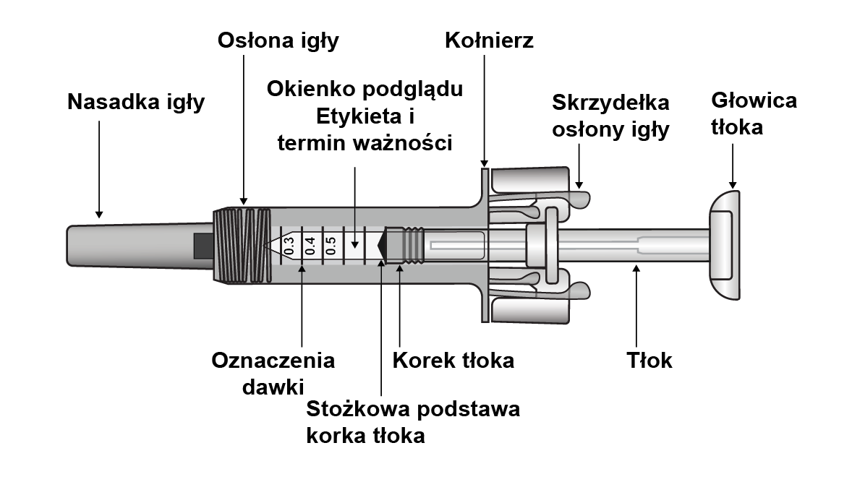

Po wstrzyknięciu leku osłona igły zostanie aktywowana, aby zakryć igłę. Osłona igły ma na celu ochronę personelu medycznego, opiekunów i pacjentów przed przypadkowymi zranieniami igłą po wstrzyknięciu leku.

Co jest dodatkowo potrzebne do wykonania wstrzyknięcia:

- 1 wacik nasączony alkoholem  - 1 bawełniany wacik lub gaza  - Pojemnik na ostre odpady  - 1 plaster | Rycina 7-2 Potrzebne dodatkowe elementy  

Ważne informacje dotyczące bezpieczeństwa

Przestroga: przechowywać ampułko-strzykawkę w miejscu niedostępnym dla dzieci.
- Nie otwierać opakowania zewnętrznego, dopóki nie będzie można użyć ampułko-strzykawki.
- Nie używać ampułko-strzykawki, jeśli zamknięcie blistra jest uszkodzone, ponieważ jej użycie może nie być bezpieczne.
- Nie używać ampułko-strzykawki, jeśli w plastikowej tacce znajduje się płyn. Nie używać ampułko-strzykawki, jeśli brakuje nasadki igły lub nie jest ona dobrze zamocowana. We wszystkich tych przypadkach należy zwrócić całe opakowanie produktu do apteki.
- Nie próbować wstrzykiwać dawki mniejszej niż 0,3 ml z ampułko-strzykawki. Dawka mniejsza niż 0,3 ml nie może być dokładnie odmierzona za pomocą ampułko-strzykawki leku Zarzio, ponieważ na cylindrze strzykawki nie są widoczne oznaczenia podziałki 0,1 i 0,2 ml.
- Nigdy nie należy pozostawiać ampułko-strzykawki bez nadzoru w miejscu, w którym inne osoby mogłyby przy niej manipulować.
- Nie wstrząsać ampułko-strzykawką.
- Przed użyciem uważać, aby nie dotknąć skrzydełek osłony igły. Dotknięcie ich może spowodować zbyt wczesną aktywację osłony igły.
- Nasadkę igły należy zdjąć dopiero tuż przed wykonaniem wstrzyknięcia.
- Ampułko-strzykawki nie można użyć ponownie. Zużytą ampułko-strzykawkę należy natychmiast po użyciu wyrzucić do pojemnika na ostre odpady.
- Nie używać, jeśli strzykawka została upuszczona na twardą powierzchnię lub upuszczona po zdjęciu nasadki igły.

Przechowywanie ampułko-strzykawki leku Zarzio
- Przechowywać ampułko-strzykawkę w zewnętrznym pudełku tekturowym w celu ochrony przed światłem. Przechowywać w lodówce w temperaturze od 2 °C do 8 °C (od 36 °F do 46 °F). Nie zamrażać.
- Należy pamiętać o wyjęciu blistra z lodówki i pozostawieniu go do ogrzania na 15–30 minut, aby mógł osiągnąć temperaturę pokojową przed przygotowaniem do wstrzyknięcia.
- Nie używać ampułko-strzykawki po upływie terminu ważności podanego na opakowaniu zewnętrznym lub etykiecie strzykawki. Jeśli upłynął termin ważności, należy zwrócić całe opakowanie do apteki.
- Strzykawkę można wyjąć z lodówki i pozostawić w temperaturze pokojowej na okres maksymalnie 8 dni (ale nie w temperaturze powyżej 25 °C). Po upływie tego okresu produkt nie powinien być ponownie umieszczany w lodówce i powinien zostać zutylizowany.

Miejsce wstrzyknięcia

Rycina 7-3 Miejsca wstrzyknięcia

Miejsce wstrzyknięcia to miejsce na ciele, w którym zostanie użyta ampułko-strzykawka.
- Zalecane miejsce to przednia część ud. Można również użyć dolnej części brzucha, ale nie obszaru 5 cm (2 cale) wokół pępka.
- Jeśli wstrzyknięcie jest wykonywane przez opiekuna, można również je wykonać w zewnętrzną część ramion i górną część pośladków.
- Za każdym razem należy wybierać inne miejsce wstrzyknięcia.
- Nie wstrzykiwać w miejsca, w których skóra jest delikatna, zasiniona, zaczerwieniona, łuszcząca się lub twarda. Unikać obszarów z bliznami lub rozstępami.

Przygotowanie ampułko-strzykawki leku Zarzio do użycia
- Wyjąć blister zawierający ampułko-strzykawkę z lodówki i pozostawić nieotwarty na około 15–30 minut, aby osiągnął temperaturę pokojową.
- W przypadku gotowości do użycia ampułko-strzykawki, otworzyć blister i dokładnie umyć ręce wodą z mydłem.
- Oczyścić skórę w miejscu wstrzyknięcia wacikiem nasączonym alkoholem.
- Wyjąć ampułko-strzykawkę z blistra, trzymając ją pośrodku, jak pokazano na Rycinie 7-4. Nie chwytać tłoka. Nie chwytać nasadki igły.

Rycina 7-4 Wyjmowanie ampułko-strzykawki z blistra

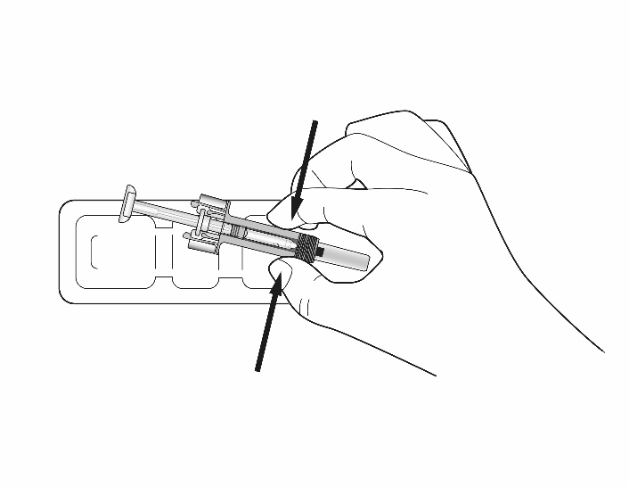

- Sprawdzić, czy plastikowa przezroczysta osłona igły znajduje się nad cylindrem szklanej strzykawki. Jeśli przezroczysta osłona igły zakrywa nasadkę igły (jak pokazano poniżej na Rycinie 7-5), strzykawka została aktywowana, NIE używać tej strzykawki i wziąć nową strzykawkę. Rycina 7-6 przedstawia strzykawkę gotową do użycia.

Rycina 7-5 NIE UŻYWAĆ

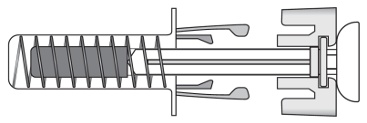 | W tej konfiguracji osłona igły została AKTYWOWANA – NIE UŻYWAĆ ampułko-strzykawki

Rycina 7-6 Gotowa do użycia

W tej konfiguracji osłona igły NIE ZOSTAŁA AKTYWOWANA i ampułko-strzykawka jest gotowa do użycia

- Sprawdzić ampułko-strzykawkę. Płyn powinien być klarowny o kolorze od bezbarwnego do lekko żółtawego. NIE UŻYWAĆ w przypadku zaobserwowania jakichkolwiek innych cząstek stałych i (lub) przebarwień i zwrócić ampułko-strzykawkę wraz z opakowaniem do apteki.

- NIE UŻYWAĆ, jeśli ampułko-strzykawka jest pęknięta lub aktywowana została osłona igły. We wszystkich tych przypadkach należy zwrócić całe opakowanie produktu do apteki.

Jak używać ampułko-strzykawki leku Zarzio

Rycina 7-7 Zdejmowanie nasadki igły | Ostrożnie odciągnąć nasadkę igły, aby zdjąć ją z ampułko-strzykawki. Wyrzucić nasadkę igły. Na końcu igły może znajdować się kropla płynu. Jest to normalne zjawisko.

Trzymając strzykawkę w sposób pokazany na rycinie, powoli naciskać tłok, aby wypchnąć nadmiar leku, aż krawędź stożkowej podstawy korka tłoka zrówna się z oznaczeniem strzykawki dla przepisanej dawki. Poniższy przykład dotyczy dawki 0,4 ml.

Przed użyciem należy uważać, aby nie dotknąć skrzydełek osłony igły. Osłona igły może zostać aktywowana przedwcześnie.

Ponownie sprawdzić, czy w ampułko-strzykawce znajduje się prawidłowa dawka leku Zarzio.

W przypadku problemów z odmierzeniem lub wstrzyknięciem dawki leku Zarzio należy skontaktować się z lekarzem lub pielęgniarką.

Rycina 7-8 Przykład dawki częściowej dla dawki 0,4 ml

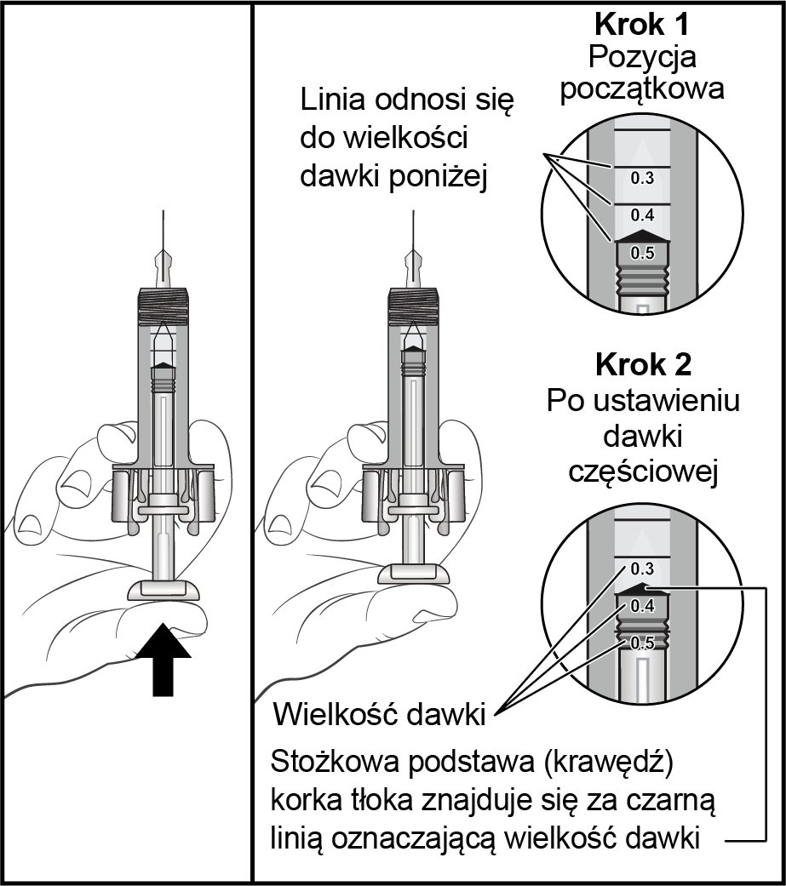

Rycina 7-9 Wprowadzanie igły  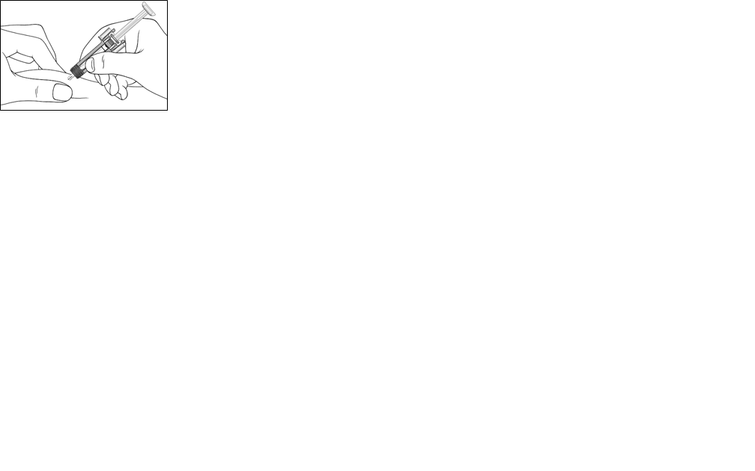 |  |  | Delikatnie uchwycić skórę w miejscu wstrzyknięcia i wprowadzić igłę w sposób pokazany na rycinie. Wbić igłę do końca, aby zapewnić podanie leku w całości.
Rycina 7-10 Wciskanie tłoka  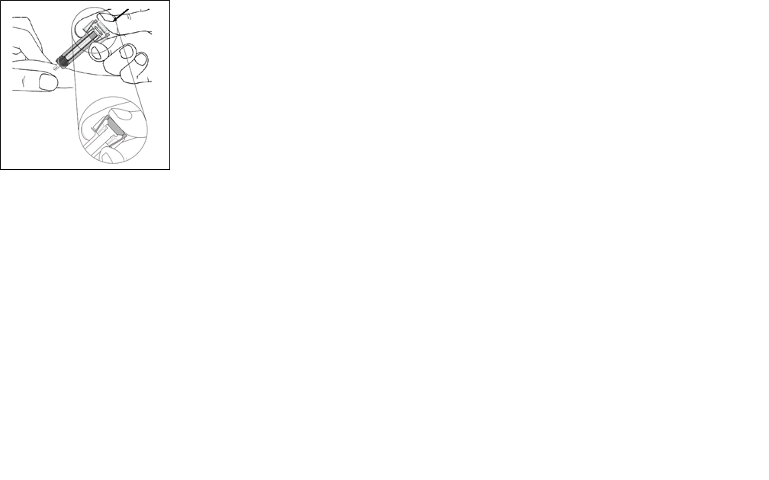 |  | Trzymając ampułko-strzykawkę w sposób pokazany na rycinie, powoli wcisnąć tłok do oporu, tak aby głowica tłoka znalazła się całkowicie między skrzydełkami osłony igły.  Trzymać tłok całkowicie wciśnięty, przytrzymując ampułko-strzykawkę w miejscu przez 5 sekund.
Rycina 7-11 Wyjmowanie igły  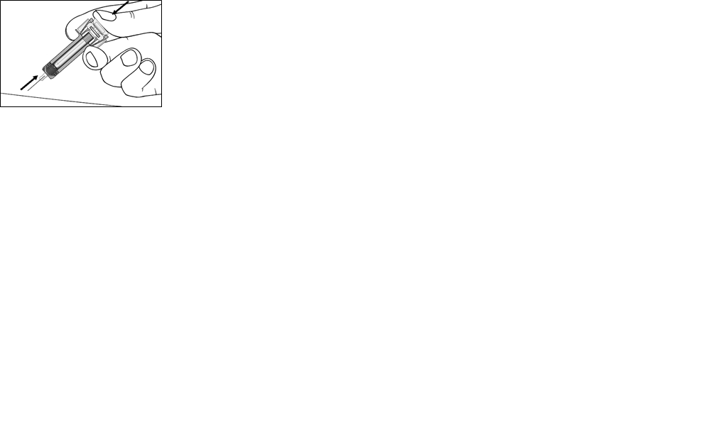 |  | Trzymając tłok całkowicie wciśnięty, ostrożnie wyjąć igłę prostym ruchem z miejsca wstrzyknięcia.
Rycina 7-12 Zwalnianie tłoka  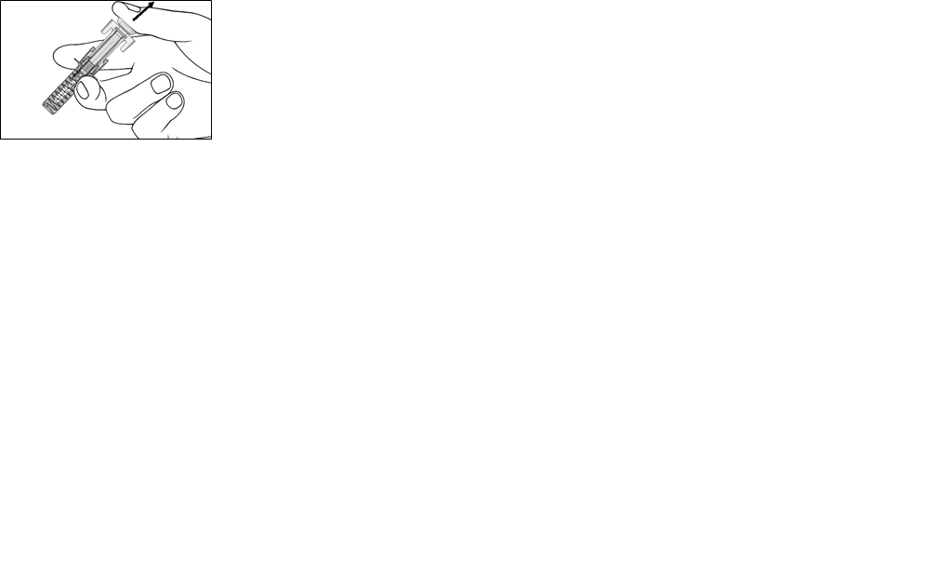 | Powoli zwolnić tłok i pozwolić, aby osłona igły automatycznie zakryła odsłoniętą igłę.  W miejscu wstrzyknięcia może pojawić się niewielka ilość krwi. Można przycisnąć wacik lub gazę do miejsca wstrzyknięcia i przytrzymać przez 10 sekund. Nie należy pocierać miejsca wstrzyknięcia. W razie potrzeby można zakryć miejsce wstrzyknięcia niewielkim plastrem.

Instrukcje usuwania

Rycina 7-13 Usuwanie  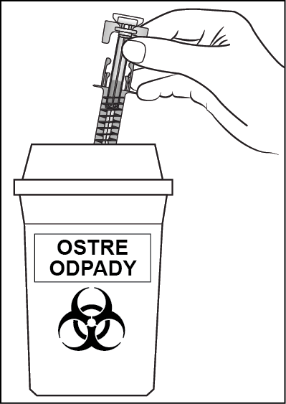 | Zużytą strzykawkę należy wyrzucić do pojemnika na ostre odpady (zamykanego pojemnika odpornego na przebicie). Z uwagi na bezpieczeństwo i zdrowie użytkownika oraz innych osób igieł i zużytych ampułko-strzykawek nigdy nie używać ponownie.
-------------------------------------------------------------------------------------------------------------------------

Informacje przeznaczone wyłącznie dla fachowego personelu medycznego:

Przed zastosowaniem należy obejrzeć roztwór. Do użytku nadają się wyłącznie klarowne roztwory, bez wytrąconych cząstek. Przypadkowe narażenie produktu na działanie temperatur zamarzania nie ma negatywnego wpływu na stabilność produktu Zarzio.

Zarzio nie zawiera środków konserwujących: Z uwagi na możliwe ryzyko zanieczyszczeń mikrobiologicznych strzykawki z produktem Zarzio przeznaczone są wyłącznie do jednorazowego użytku.

Rozcieńczenie przed podaniem (opcjonalnie)

W razie potrzeby produkt Zarzio można rozcieńczać roztworem glukozy o stężeniu 50 mg/ml (5%). Produktu Zarzio nie rozcieńczać roztworami sodu chlorku.

Rozcieńczanie do końcowego stężenia < 0,2 mln j./ml (2 mikrogramy/ml) nie jest nigdy zalecane.

W przypadku pacjentów leczonych filgrastymem rozcieńczonym do stężenia < 1,5 mln j./ml (15 mikrogramów/ml), do roztworu należy dodać albuminę osocza ludzkiego (HSA), tak aby uzyskać jej stężenie końcowe 2 mg/ml.

Przykład: W przypadku końcowej objętości wynoszącej 20 ml, do całkowitej dawki filgrastymu mniejszej niż 30 mln j. (300 mikrogramów) należy dodać 0,2 ml roztworu albuminy osocza ludzkiego (Ph.Eur.) o stężeniu 200 mg/ml (20%).

Po rozcieńczeniu roztworem glukozy o stężeniu 50 mg/ml (5%) filgrastym wykazuje zgodność ze szkłem i wieloma materiałami z plastiku, w tym polichlorkiem winylu, poliolefiną (kopolimerem polipropylenu i polietylenu) oraz polipropylenem.

Po rozcieńczeniu: Wykazano, że rozcieńczony roztwór do infuzji zachowuje stabilność chemiczną i fizyczną przez 24 godziny w temperaturze od 2°C do 8°C. Z mikrobiologicznego punktu widzenia produkt należy natychmiast wykorzystać. Jeśli produkt nie zostanie zużyty natychmiast, użytkownik odpowiada za warunki oraz czas przechowywania, który standardowo nie powinien być dłuższy niż 24 godziny w temperaturze od 2°C do 8°C, chyba że rozcieńczanie miało miejsce w kontrolowanych warunkach aseptycznych.

Stosowanie ampułko-strzykawki z osłoną zabezpieczającą igłę

Osłona zabezpieczająca igłę zakrywa igłę po wykonaniu wstrzyknięcia, co zapobiega ukłuciu igłą. Nie ma to wpływu na normalne działanie strzykawki. Powoli i równomiernie naciskać tłok, aż do podania całej dawki i braku możliwości dalszego wciśnięcia tłoka. Nadal naciskając tłok strzykawki wyjąć igłę z ciała pacjenta. Osłona zabezpieczająca zakrywa igłę po zwolnieniu tłoka.

Usuwanie

Wszelkie niewykorzystane resztki produktu lub jego odpady należy usunąć zgodnie z lokalnymi przepisami.

